

国泰新点软件股份有限公司
地址：张家港市杨舍镇江帆路8号（http://www.epoint.com.cn）

三明市公共资源交易中心电子交易平台升级及维护项目电子合同
操作手册

目录
二、 电子合同各模块相关介绍 3
1.1. 登录 3
1.2. 合同发起（交易甲方、交易乙方） 3
1.3. 合同续签（交易甲方、交易乙方） 13
1.4. 合同变更（交易甲方、交易乙方） 21
1.5. 合同终止/解除（交易甲方、交易乙方） 31
1.6. 合同公告（交易甲方、交易乙方） 40
1.7. 合同履约（交易甲方） 43
1.8. 操作日志（中心端用户） 50

电子合同各模块相关介绍

登录
- 甲/乙方登录会员端，点击“合同管理”进入网签平台
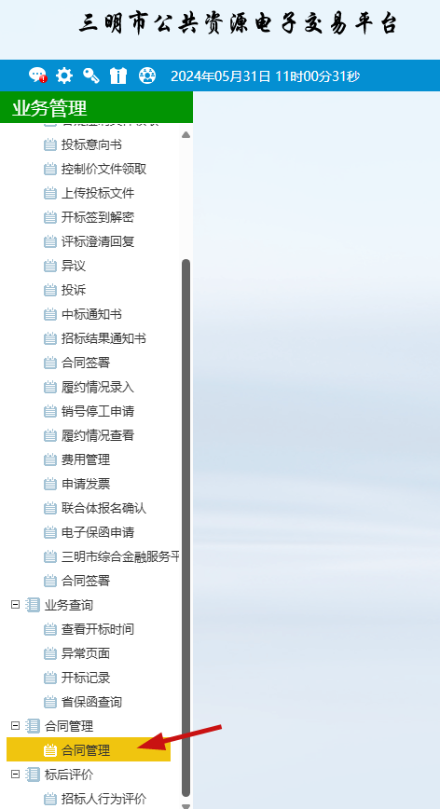

合同发起（交易甲方、交易乙方）
功能说明：中标通知书审核通过后，交易甲方、交易乙方可以在此选择交易项目后发起合同。
操作步骤：
- 点击 <发起合同>，打开“选择交易项目”页面。
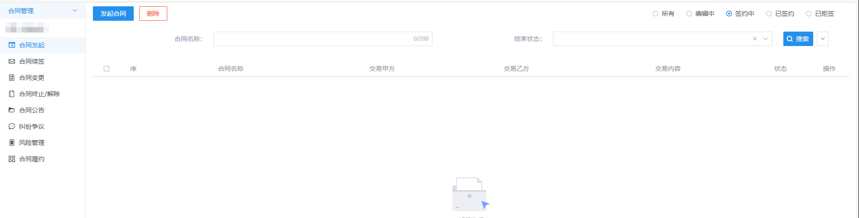
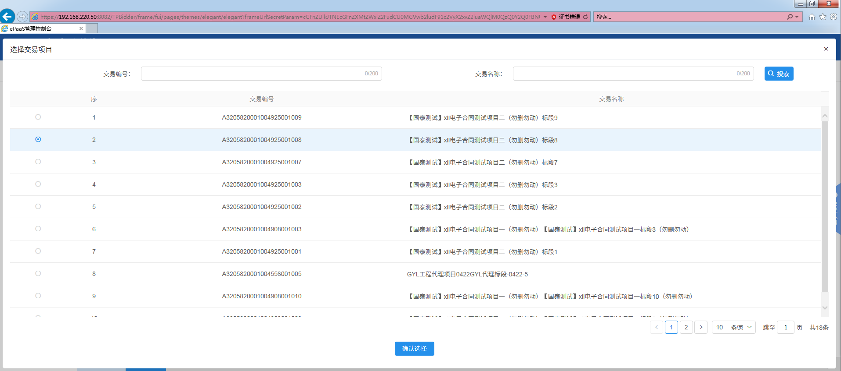
- 单选交易项目后点击<确定选择>按钮。若当前交易项目已发起所有合同，会提示不可挑选：
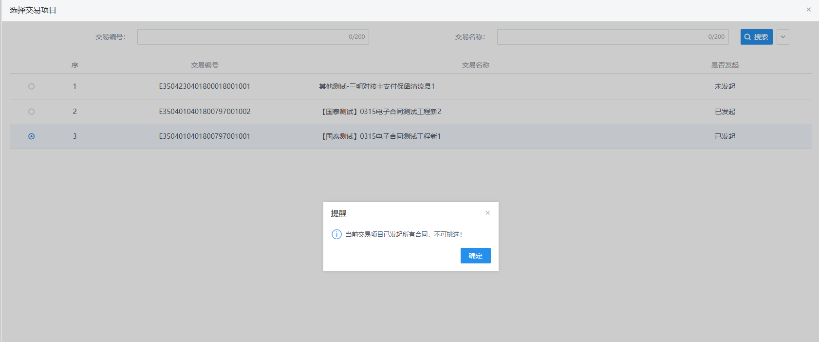
- 选择标段后，点击“确认选择”，进入挑选合同模板页面，挑选适用合同模板签署合同：
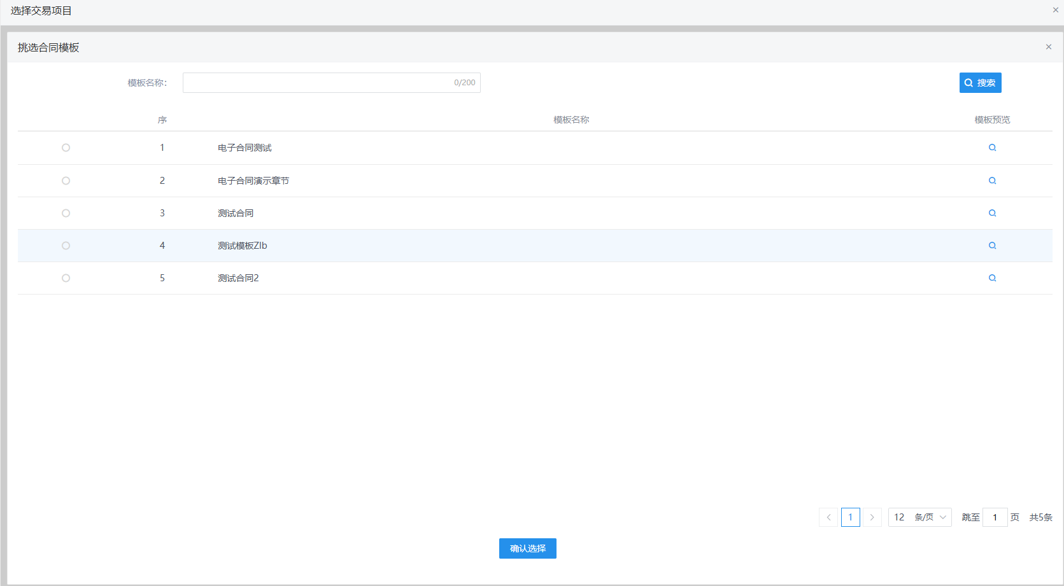
- “发起合同”页面，若不填写合同止期，进行操作时，会提示先填写合同止期
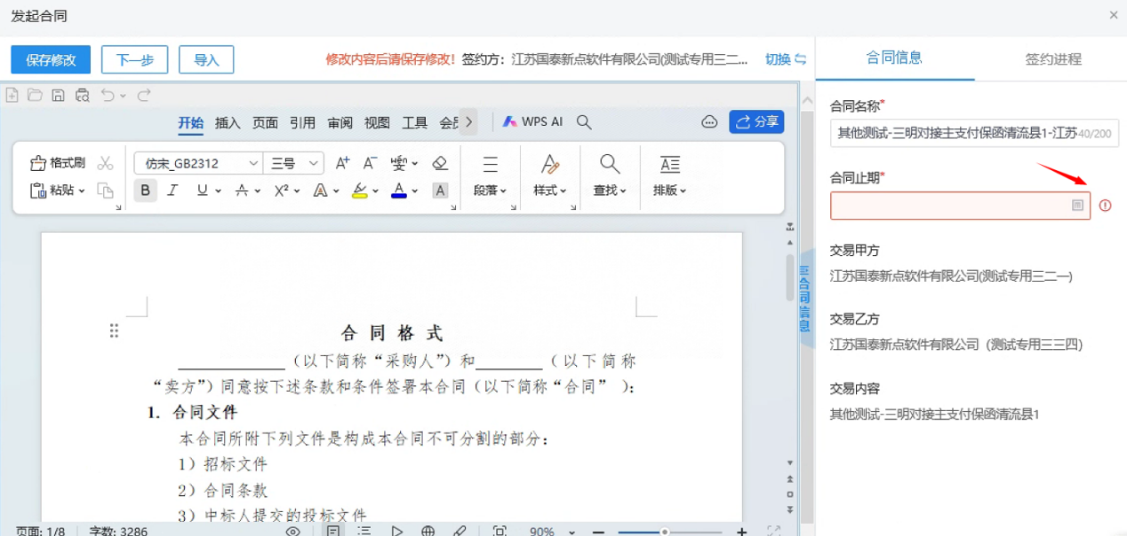

- 若需使用其他的合同模板，按需编辑合同止期和合同名称后，也可以点击<导入>，选中对应的线下合同文件，提示上传成功，上传成功后也可以在线编辑合同内容并进行保存，见图1。
此处需注意，导入的文件大小应不超过20480KB，见图2。
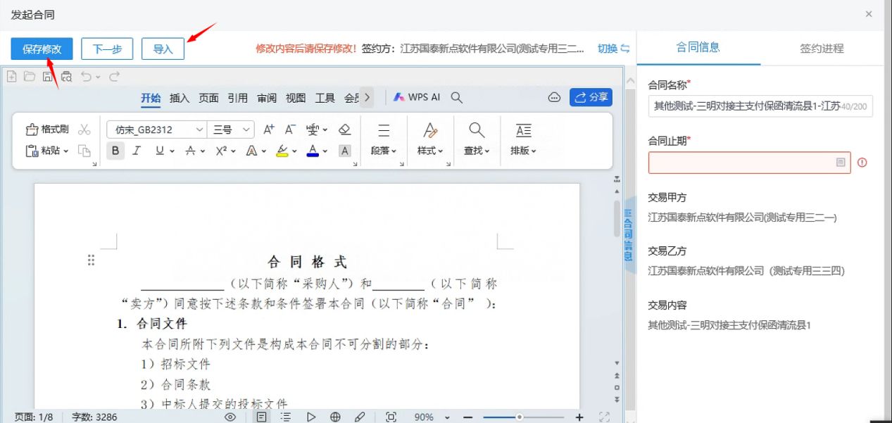
图1-编辑发起合同页面
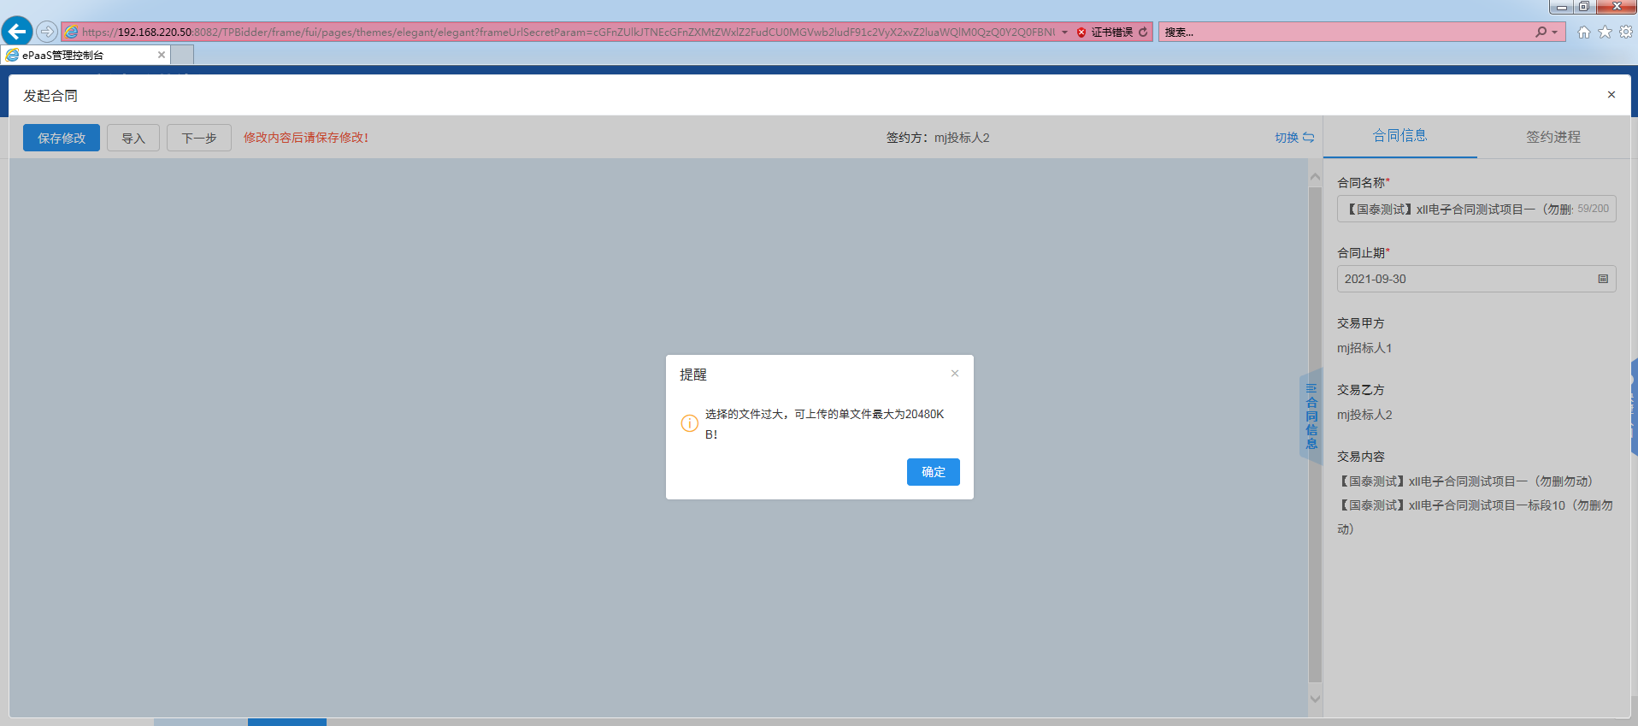
图2-可上传的单文件最大是20480KB
- 按需编辑合同信息后，点击<下一步>，跳转“请选择您想使用的签章方式”对话框。
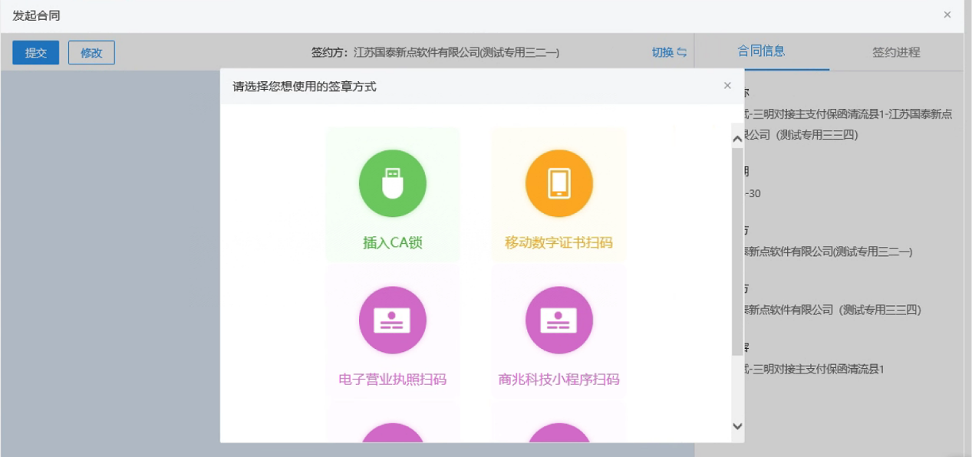
- 若需要使用CA锁签章，则选择第一种签章方式，点击【签章】，见图1，签章完成，见图2；若需要使用手机扫码签章，则选择第二种签章方式，点击【签章】，见图3，签章完成，见图4。
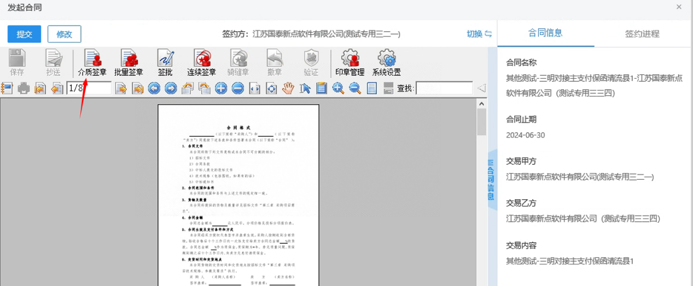
图1-CA锁签章页面
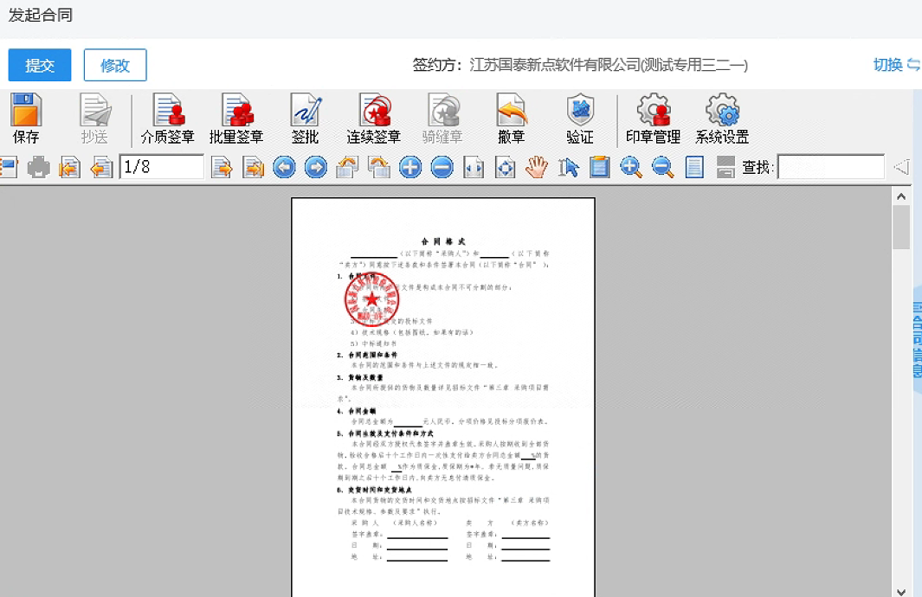
图2-CA锁签章
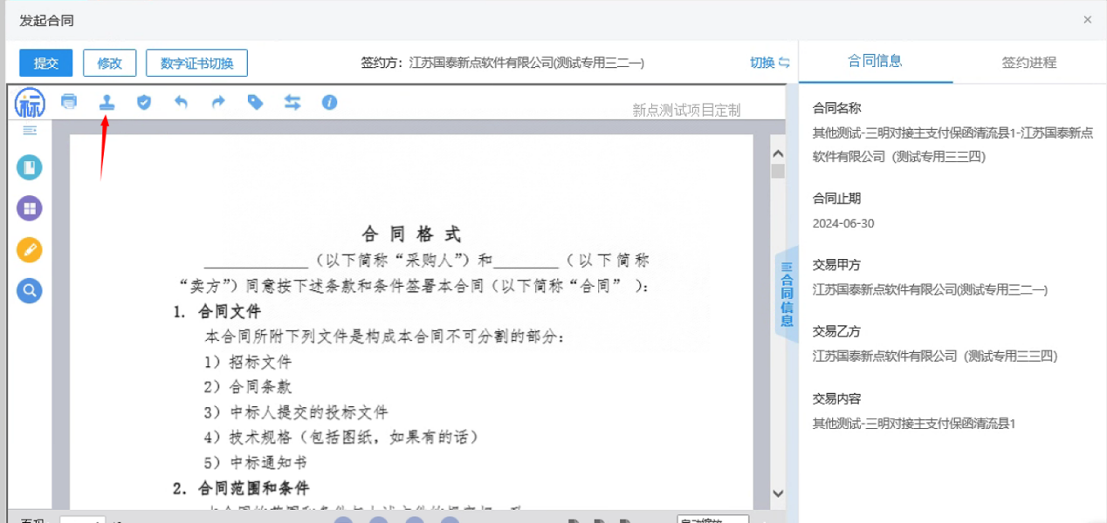

图3-手机扫码签章页面
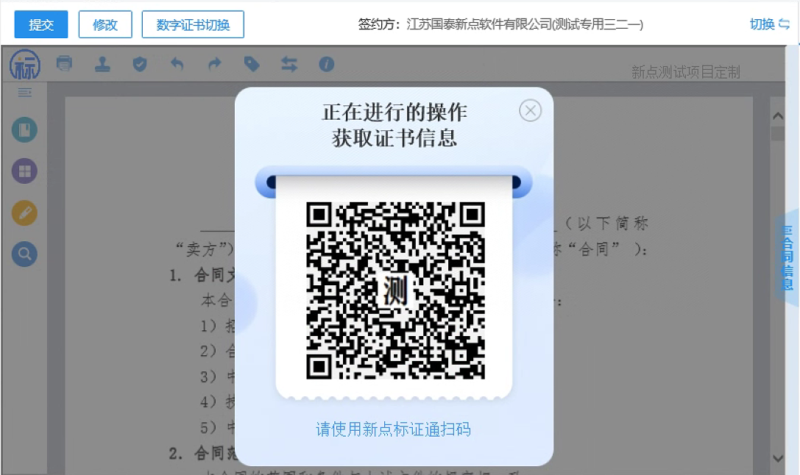
图4-手机扫码签章
- 此签章页面，若需重新修改合同内容和合同信息，点击<修改>，返回上一个页面进行编辑。
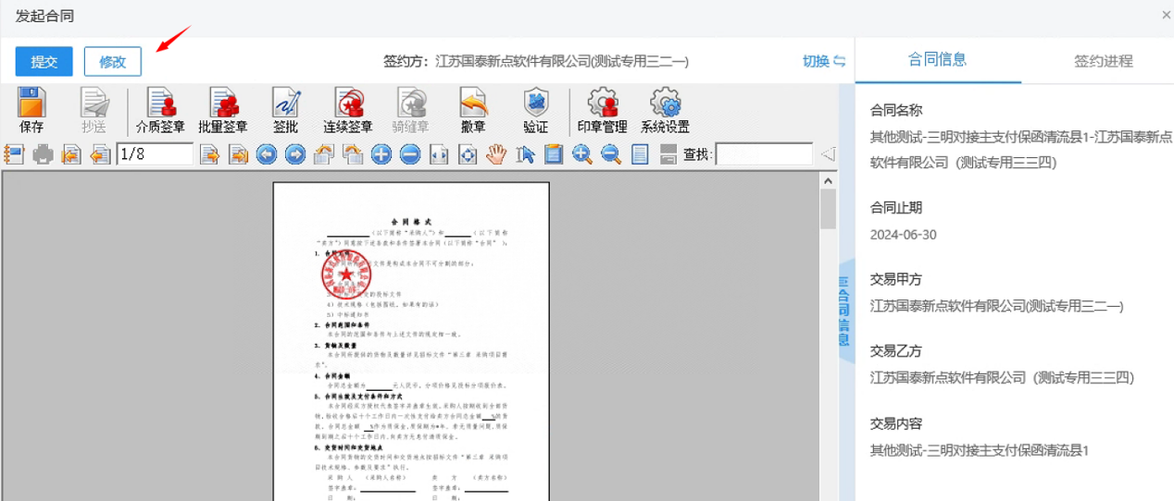
9、签章完成后，点击<提交>，弹出会话框，签署意见后点击<确认提交>，提示处理成功，流程成功提交。
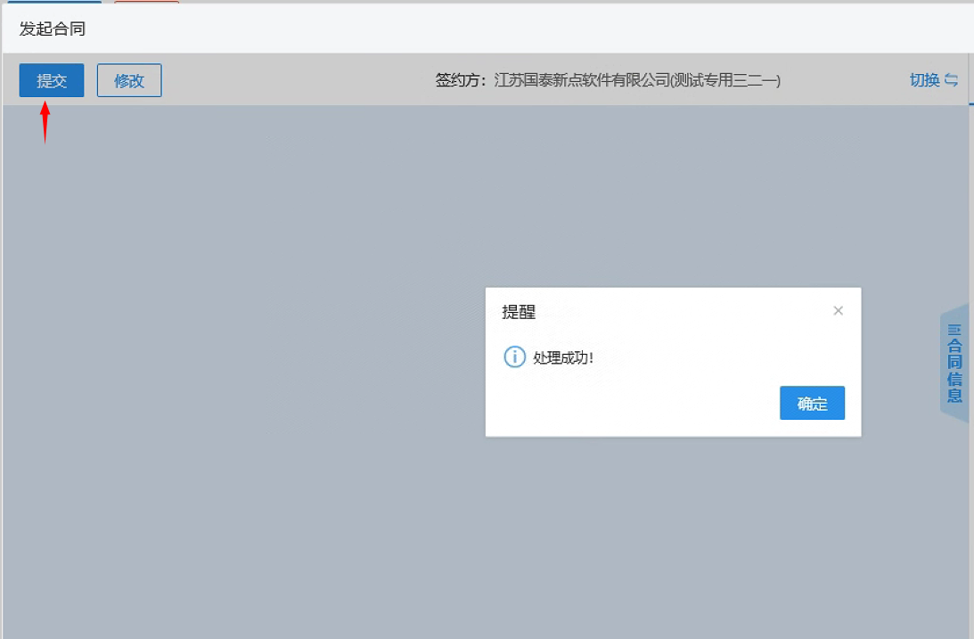
10、点击<删除>，可以删除“编辑中”“已拒签”状态的合同数据，其他状态不可以被删除。
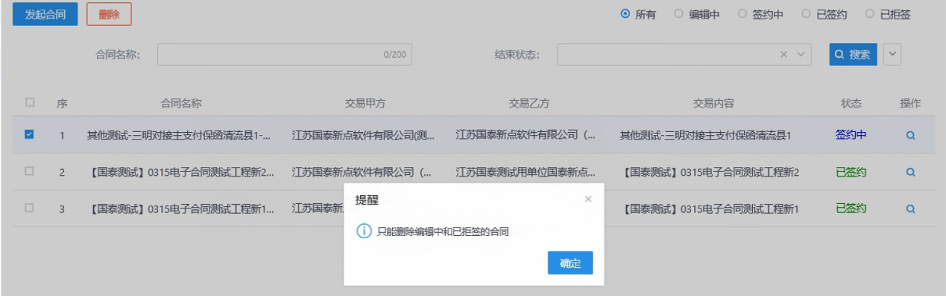

11、签约进程可以查看当前环节的合同数据的具体流程，合同发起环节，发起方提交发起后流转接收方签约，见图1。发起合同提交完成后，签约状态变成“签约中”，见图2。
此处需注意的是，若是交易甲方发起发起操作，则是交易乙方作为接收方签约；若是交易乙方发起发起操作，则是交易甲方作为接收方签约。
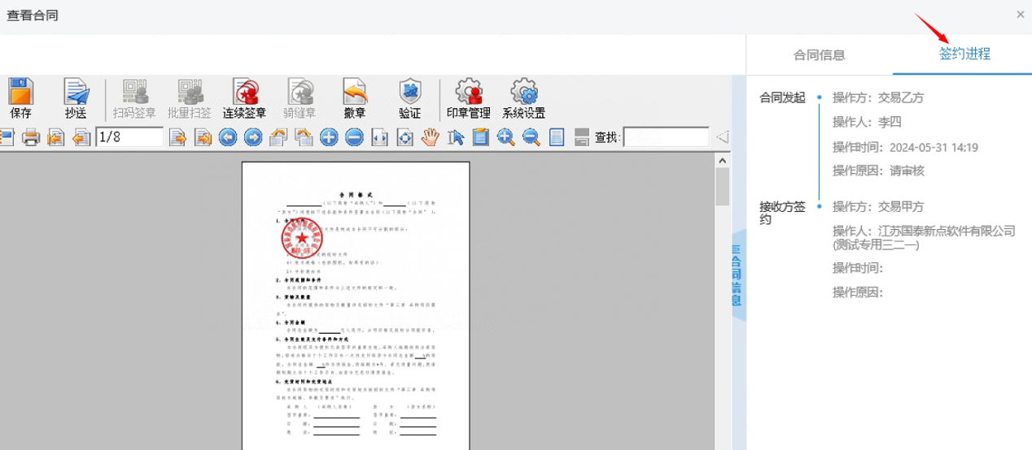
图1-交易甲方提交发起合同后查看签约进程
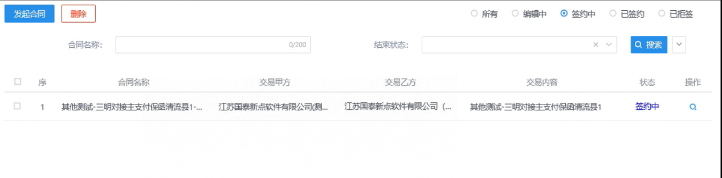
图2-交易甲方提交发起合同后查看签约状态
12、对应的接收方登录后，点击合同管理后定位合同发起，找到签约中的发起合同，点击操作列的图标，跳转“请选择您想使用的签章方式”对话框。
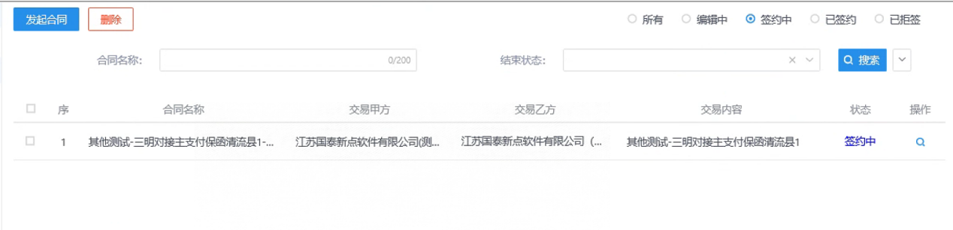
13、若发起的合同内容或合同信息填写不正确，接收方可以点击<拒签>，拒绝签约此份发起合同。提交拒签流程后，合同状态变成“已拒签”流程回到发起方手上。
此处需注意，发起方查看拒签的合同数据时，合同上没有章。
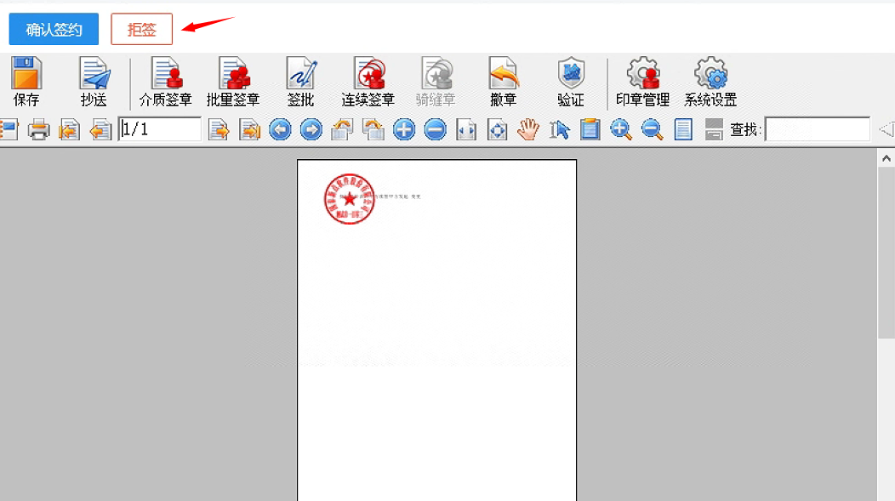
14、若对发起的合同内容或合同信息无异议，接收方按需选择自己想要的签章方式进行签章，接收方签章完成后，点击<确认签约>按钮完成签约。接收方提交确认签约流程后，合同状态变成“已签约”，流程流转中心备案。中心人员可以进行签收备案。查看“已签约”的合同数据，可以下载发起合同并查看。
此处需注意，建议接收方签约时的签章控件与发起方的签章控件保持一致。
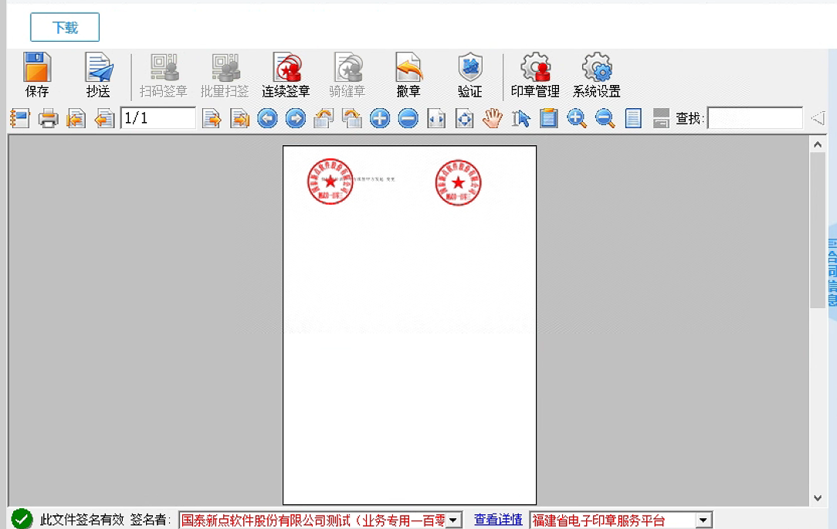
15、中心人员登录后，查看发起方提交的线下合同备案流程，点击<知道了>可以签收此备案。签收完成后，签约进程中会记录中心备案的操作信息。
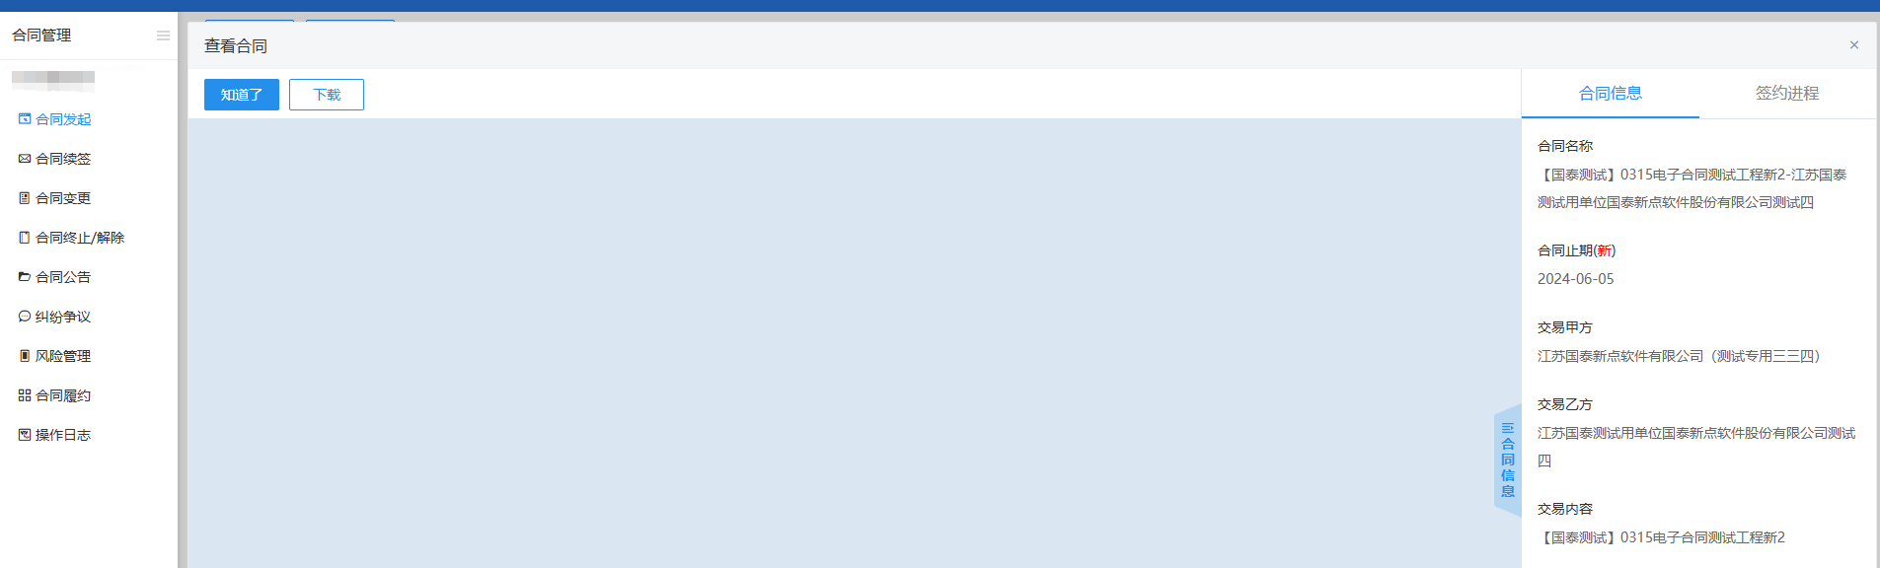
图2-中心人员签收完合同备案后查看签约进程

合同续签（交易甲方、交易乙方）
功能说明：合同签约完成，原合同即将过期或已过期、未被终止/解除、未在变更中、未在发起中。使用该模块可对即将到期，或已经到期的原合同进行续签。
操作步骤：
- 点击 <新增续签>，打开“选择合同”页面。
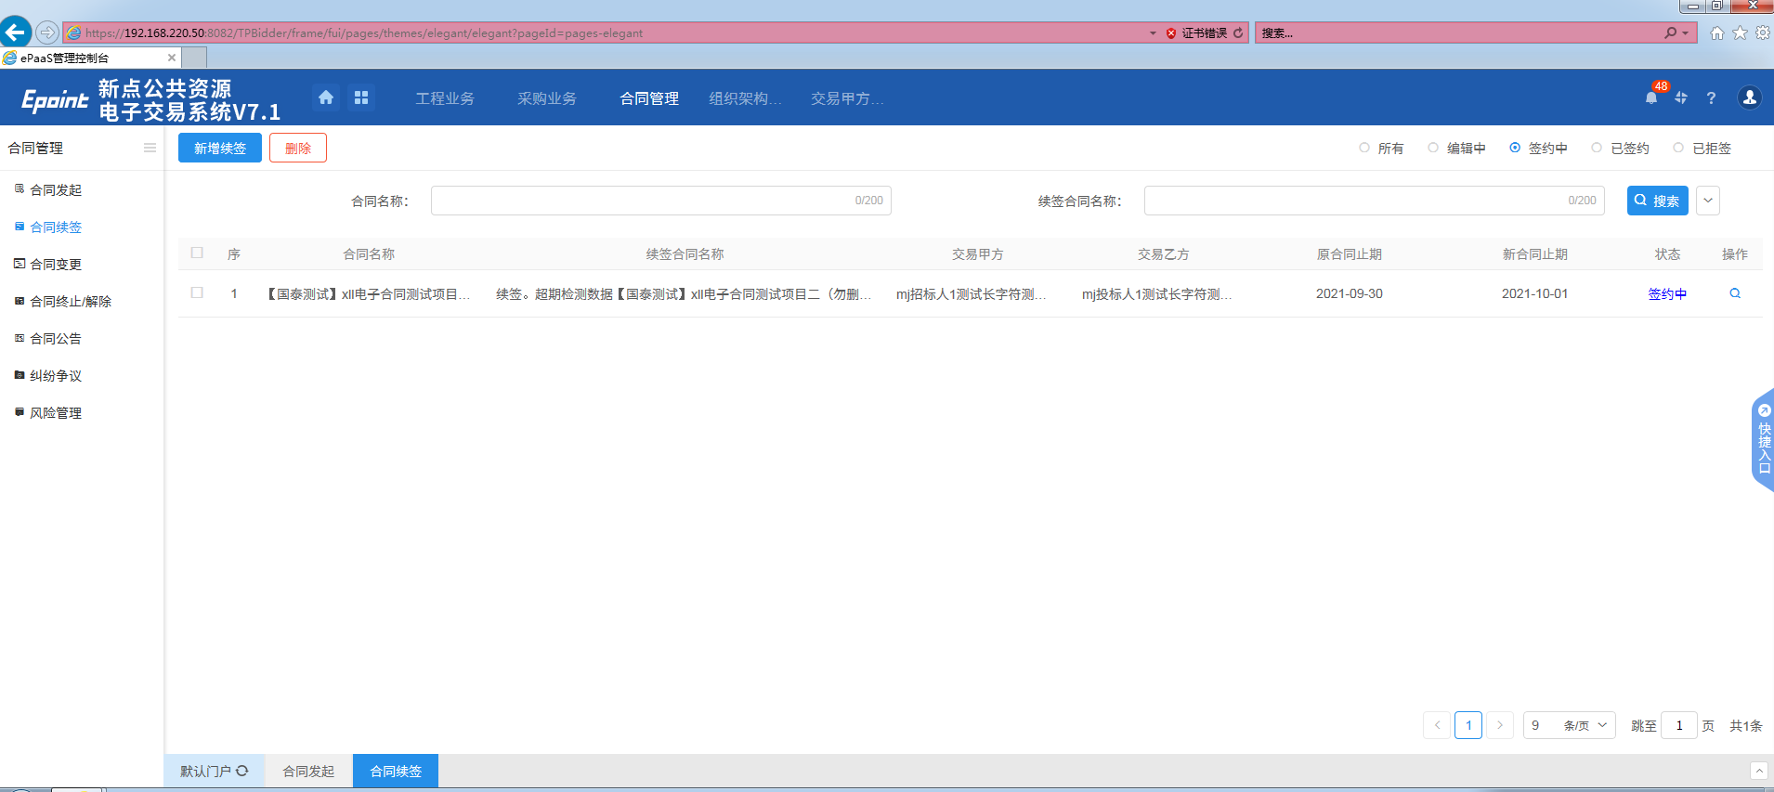
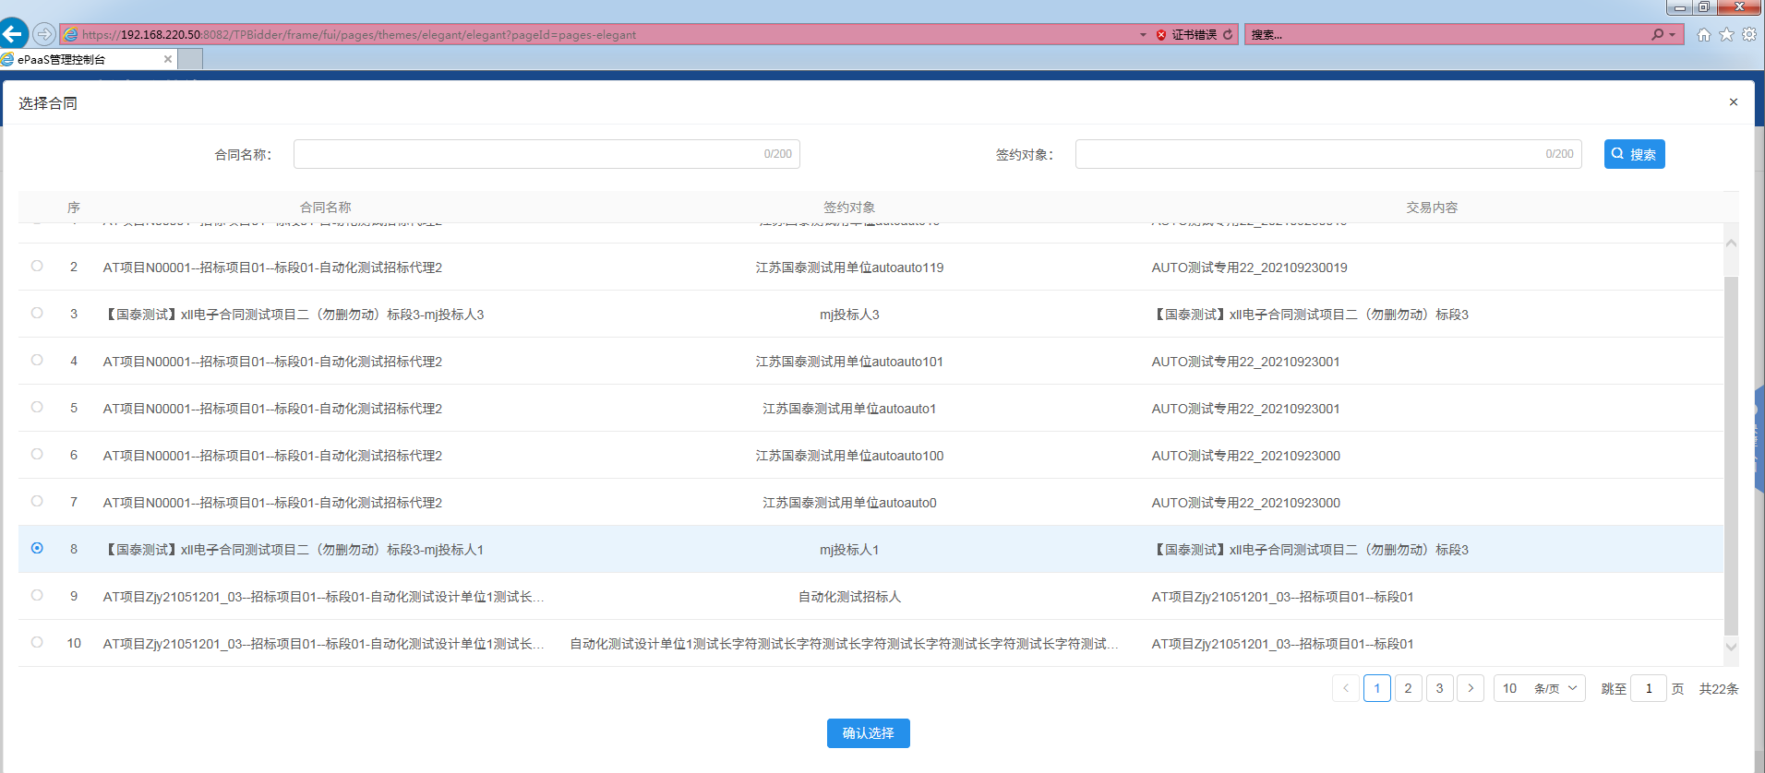
- 单选合同后点击<确定选择>按钮。若当前合同有未完成的续签、变更、终止/解除操作，会提示先进行处理；若当前合同没有未完成的操作，跳转“新增续签合同”页面
此处需注意，合同续签模块，“合同选择”页面，不会展示已终止和已解除的合同。
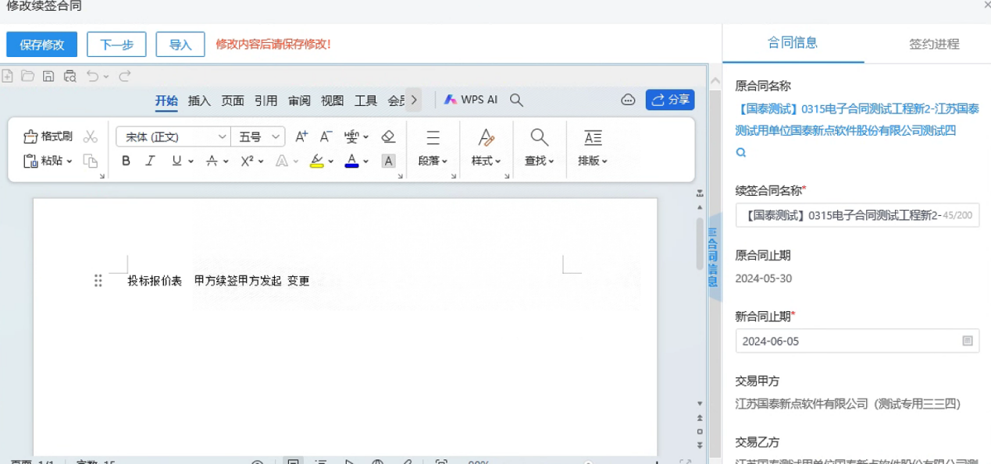
- “新增续签合同”页面，点击‘原合同名称’字段下面的，可以查看原合同。
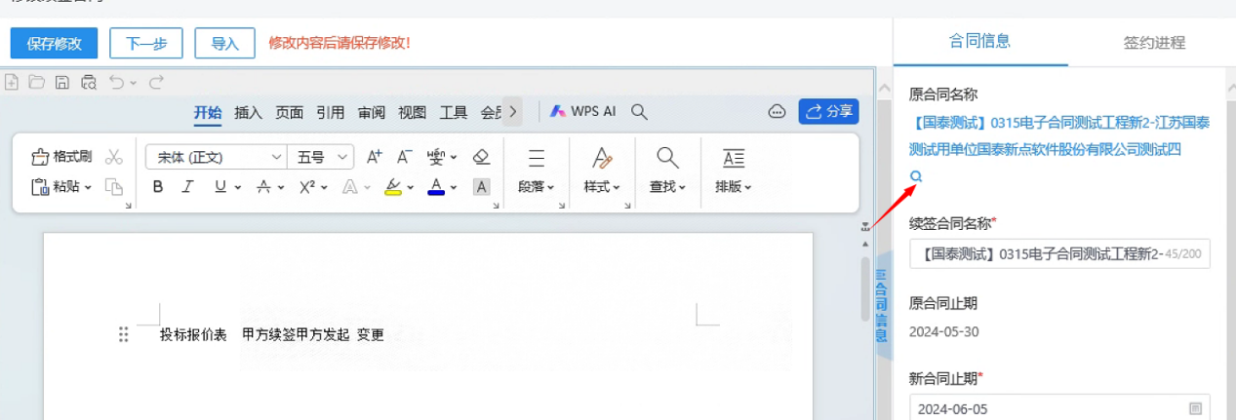
4、“新增续签合同”页面，若不填写合同止期，进行操作时，会提示先填写合同止期
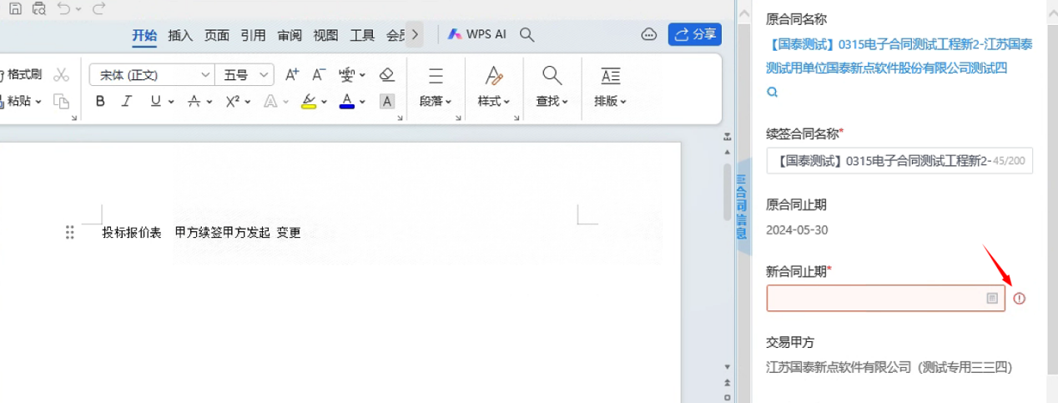
5、按需编辑新合同止期、续签合同名称和续签合同内容后，点击<保存修改>，保存上述编辑内容。
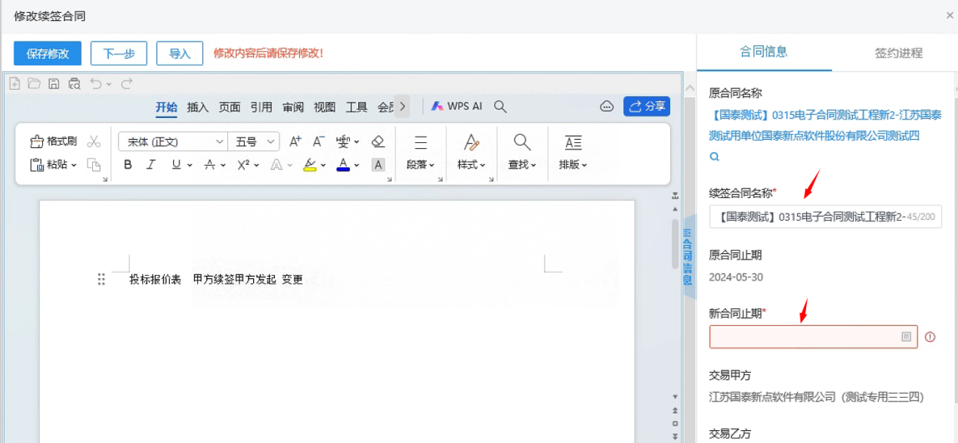
图1-编辑续签合同页面
6、按需编辑合同信息后，点击<下一步>，跳转“请选择您想使用的签章方式”对话框。
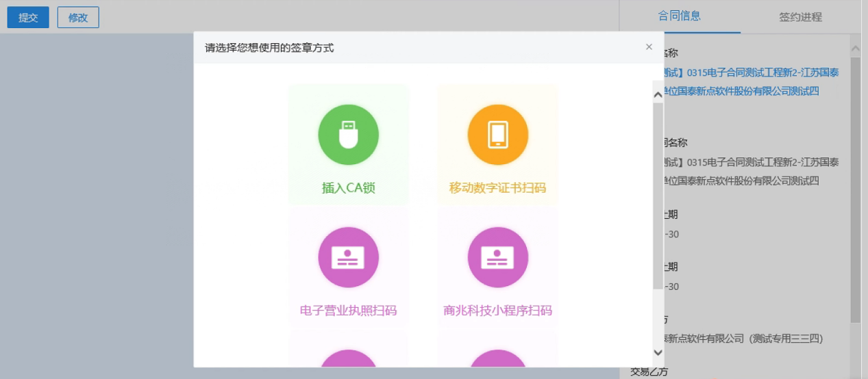
7、若需要使用CA锁签章，则选择第一种ca签章方式，点击【签章】按钮并签章；若需要使用手机扫码签章，点击【签章】按钮并签章。
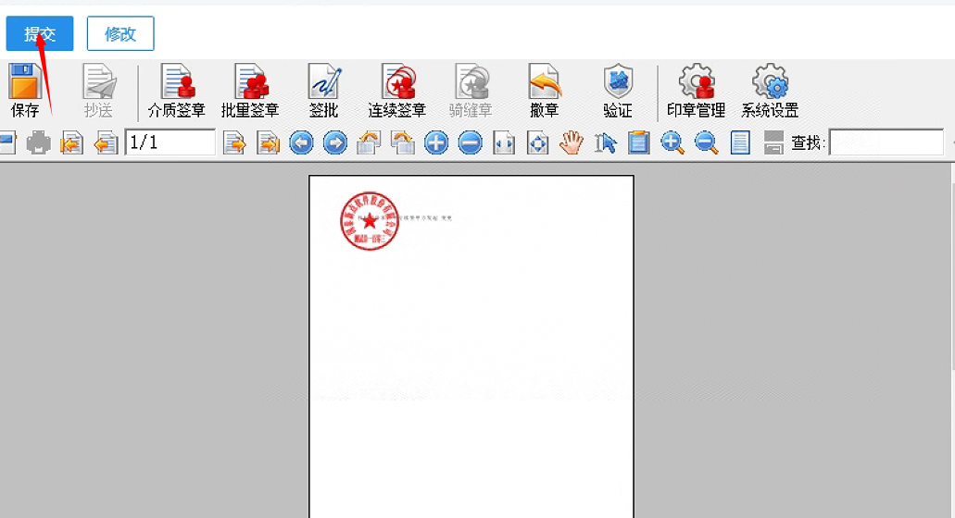

8、此签章页面，若需修改合同和合同信息，点击<修改>，返回上一个页面进行编辑。
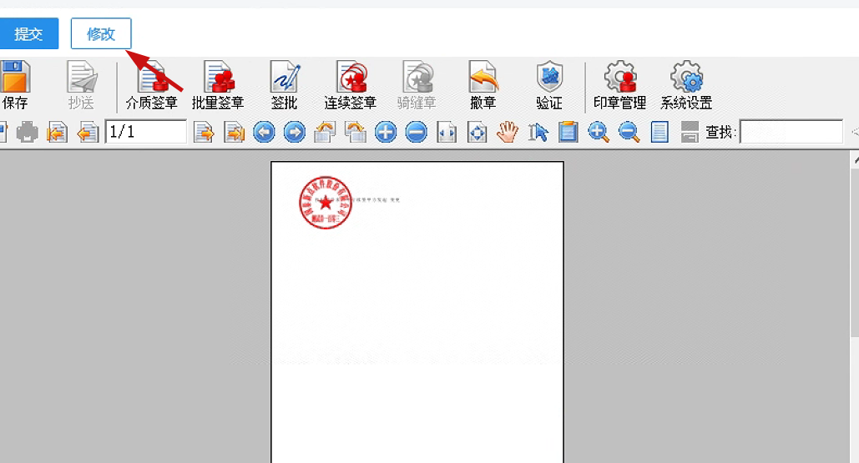
- 签章完成后，点击<提交>，弹出会话框。在会话框中签署意见后点击<确认提交>，提示处理成功。
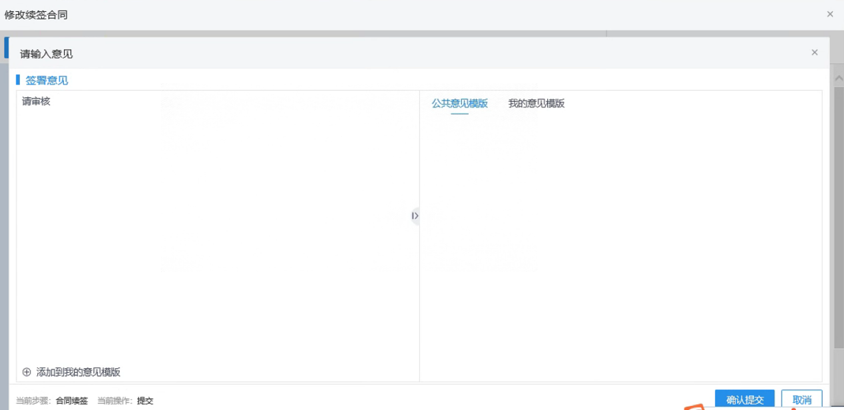
图1-签章完成后提交
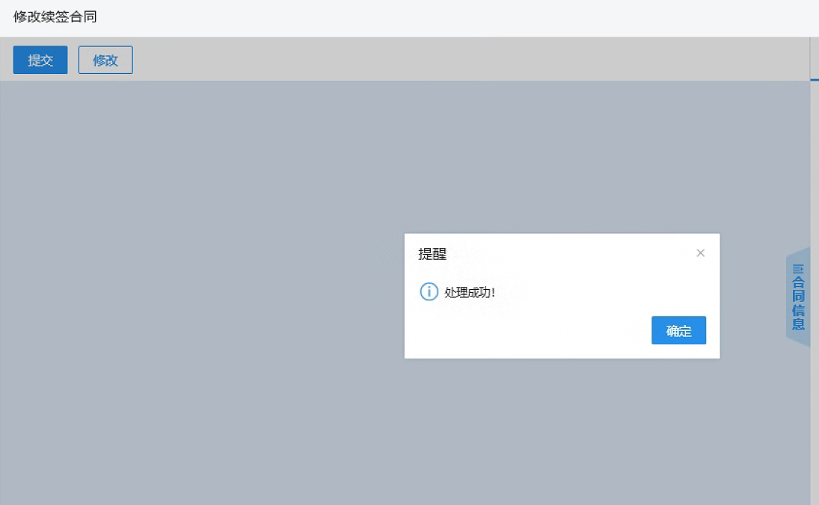
图2签署意见后确认提交
- 点击<删除>，可以删除“编辑中”“已拒签”状态的合同数据，其他状态不可以被删除。
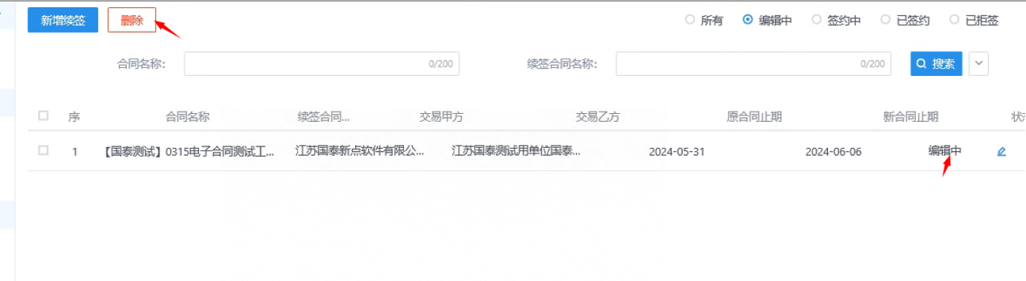
- 签约进程可以查看当前环节的合同数据的具体流程，合同续签环节，发起方提交续签后流转接收方签约。续签合同提交完成后，签约状态变成“签约中”，见图2。
此处需注意的是，若是交易甲方发起续签操作，则是交易乙方作为接收方签约；若是交易乙方发起续签操作，则是交易甲方作为接收方签约。

图1-交易甲方提交续签合同后查看签约进程
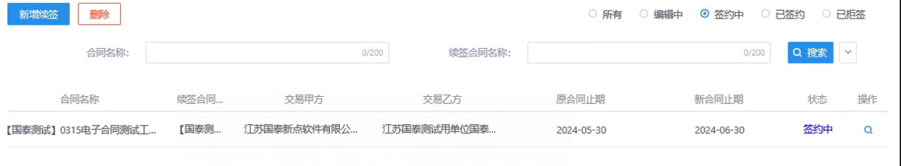
图2-交易甲方提交续签合同后查看签约状态
- 对应的接收方登录后点击合同管理后定位合同续签，找到签约中的续签合同，点击操作列的图标，跳转“请选择您想使用的签章方式”对话框，见图3。
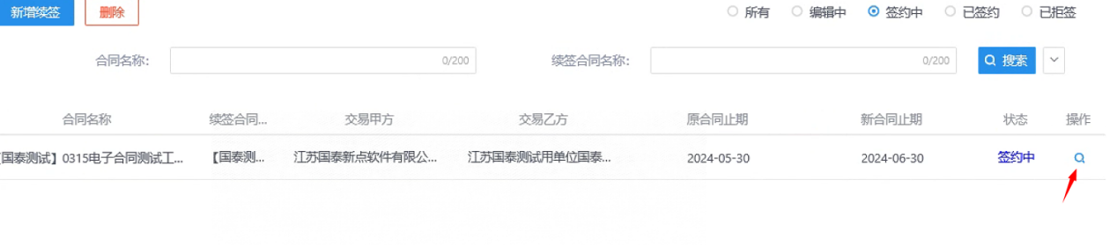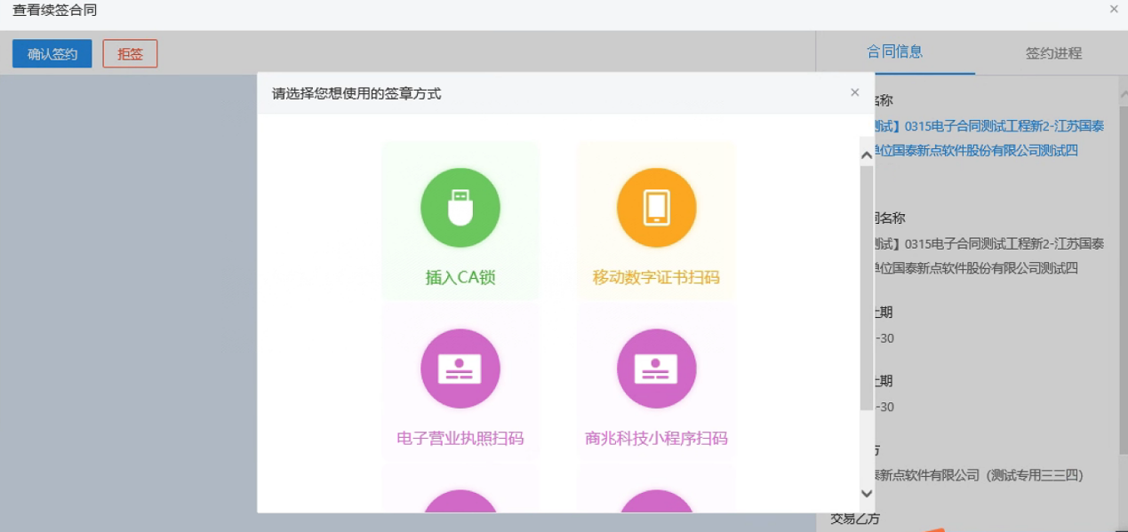
- 若续签的合同内容或合同信息填写不正确，接收方可以点击<拒签>，拒绝签约此份续签合同。提交拒签流程后，合同状态变成“已拒签”，流程回到发起方手上。
此处需注意，发起方查看拒签的合同数据时，合同上没有章。
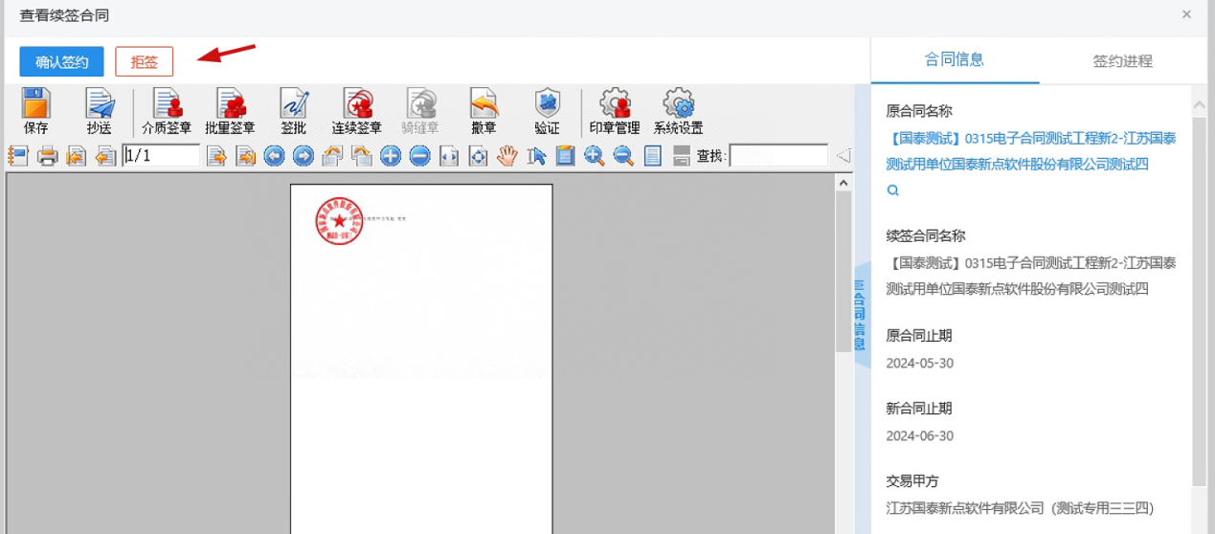
图1-交易乙方提交拒签流程
- 流程签署完成可以查看合同内容，也可下载合同续签文档
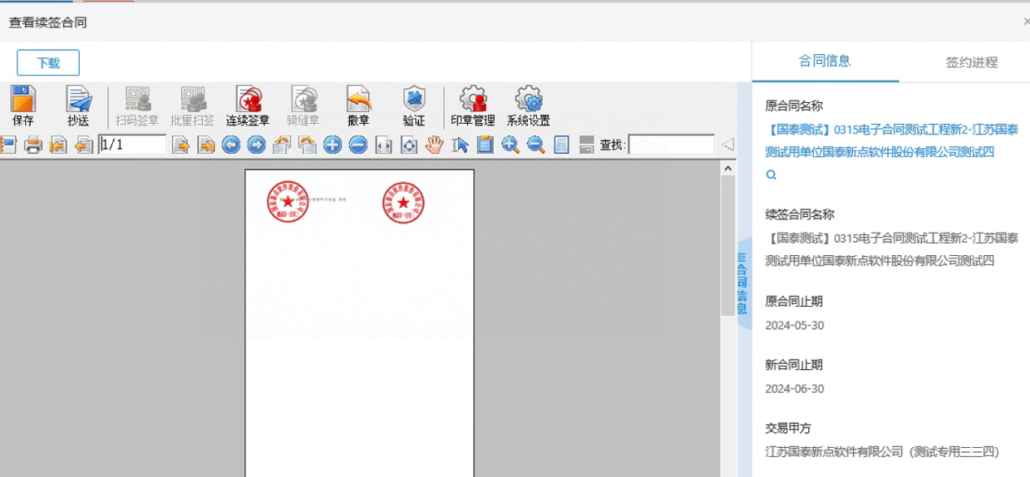
图1-交易乙方确认签约后查看签约进程
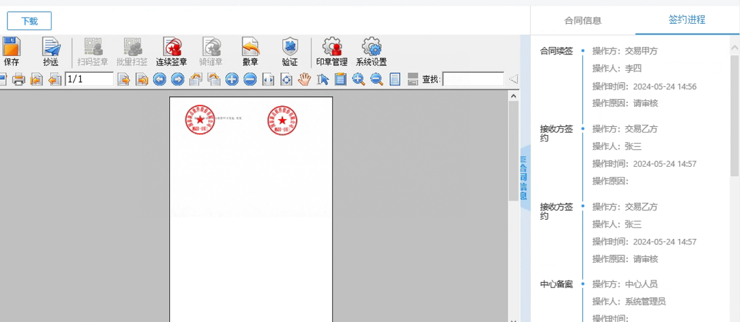
- 中心人员点击“知道了”即可备案，可下载该合同进行查看
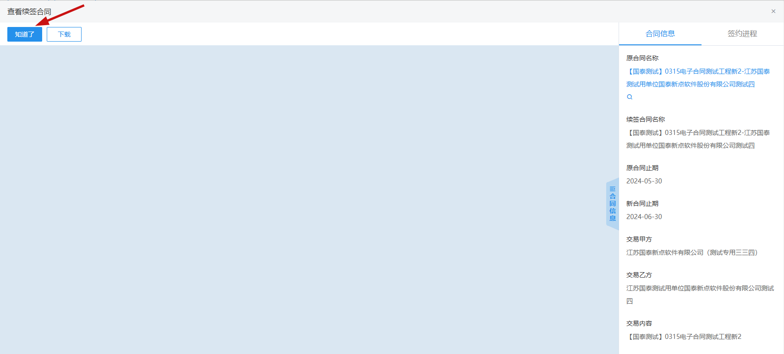

合同变更（交易甲方、交易乙方）
功能说明：合同签约完成，合同未过期、未被终止/解除、未在变更中、未在续签中。合同内容需要进行变动时，可通过该模块发起变更合同。
操作步骤：
1、点击 <新增变更>，打开“选择合同”页面。
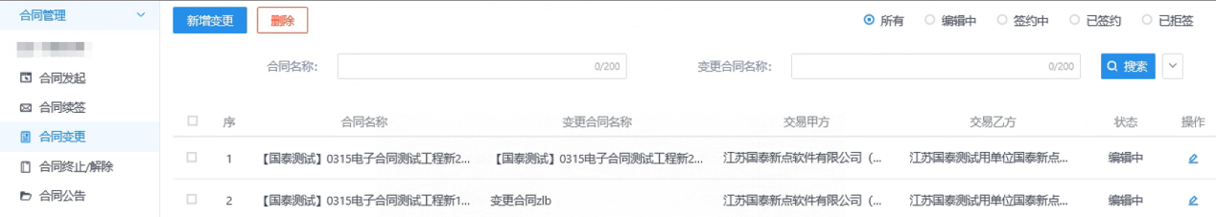
2、单选合同后点击<确定选择>按钮。若当前合同有未完成的续签、变更、终止/解除操作，会提示先进行处理；若当前合同没有未完成的操作，跳转“新增变更合同”页面此处需注意，合同变更模块，“合同选择”页面，不会展示已过期、已终止和已解除的合同。
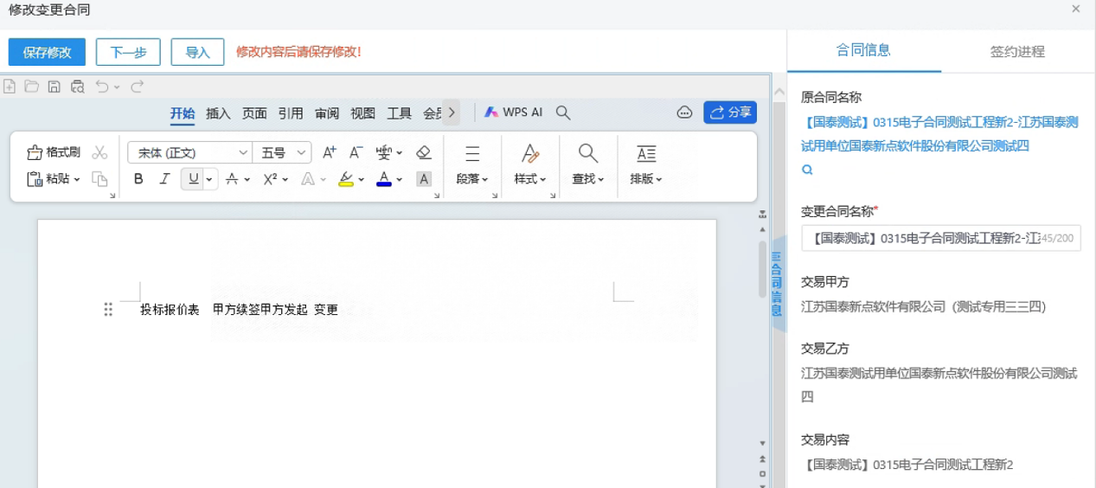

3、“新增变更合同”页面，点击‘原合同名称’字段下面的，可以查看原合同。
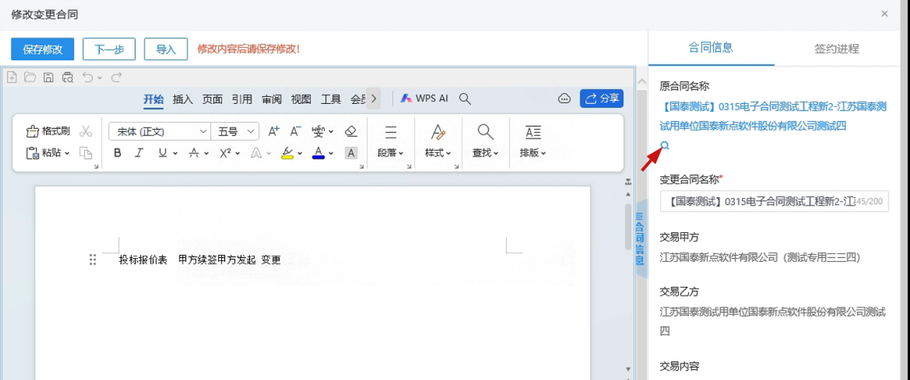
4、按需编辑变更合同名称和变更合同内容后，点击<保存修改>，保存上述编辑内容。
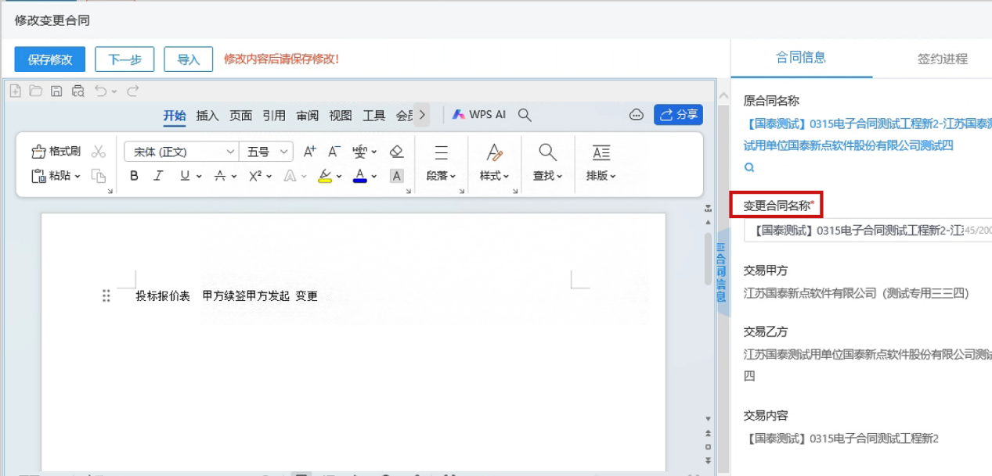
5、按需编辑合同信息和内容后，点击<下一步>，跳转“请选择您想使用的签章方式”对话框。
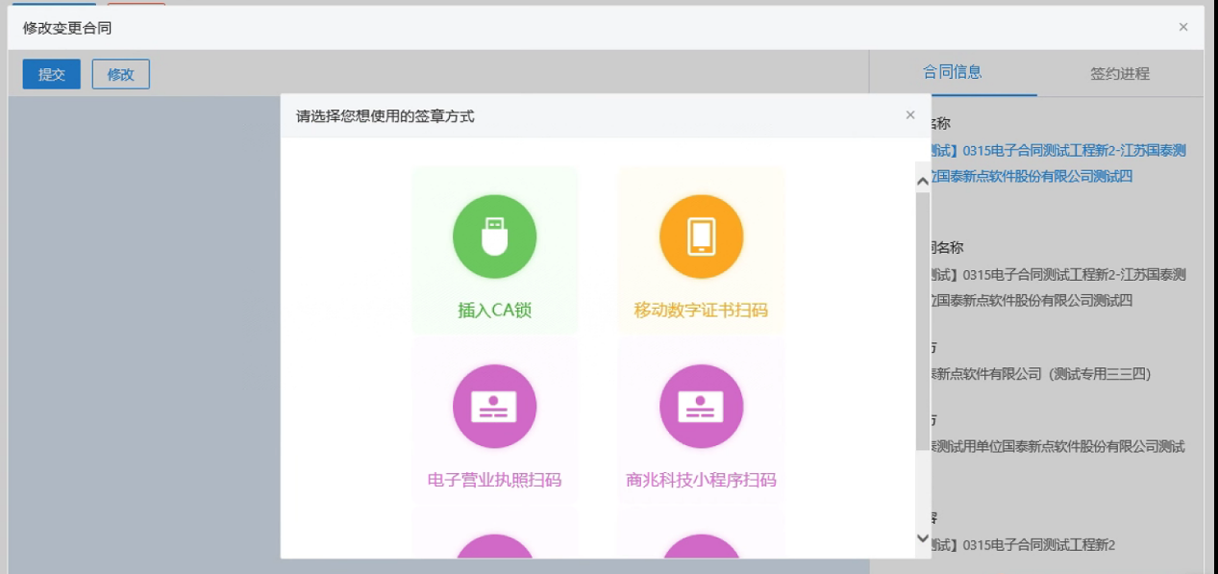
6、若需要使用CA锁签章，则选择第一种签章方式，点击【签章】按钮并签章；若需要使用手机扫码签章，则选择第二种签章方式，点击【签章】按钮并签章。
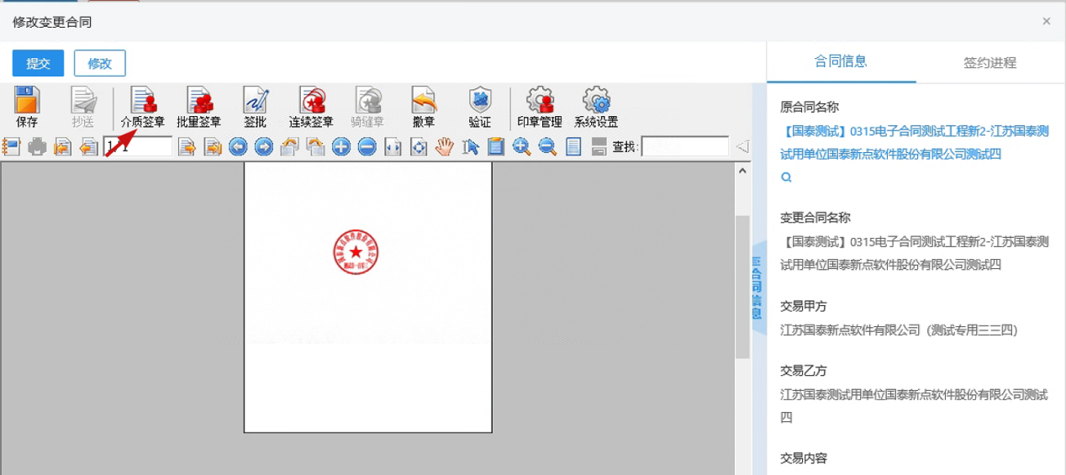
图1-CA锁签章完成
7、此签章页面，若需修改合同和合同信息，点击<修改>，返回上一个页面进行编辑。
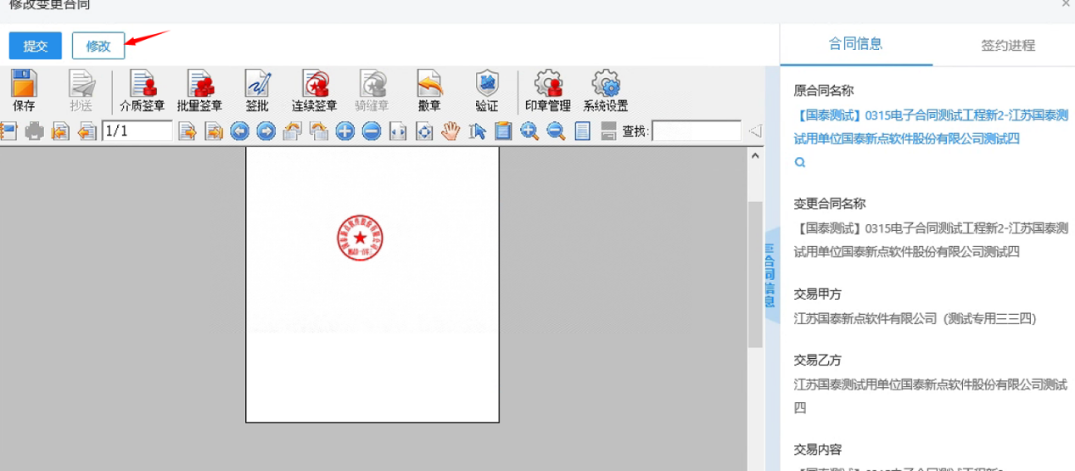
8、签章完成后，点击<提交>，弹出会话框，在会话框中签署意见后点击<确认提交>，提示处理成功。
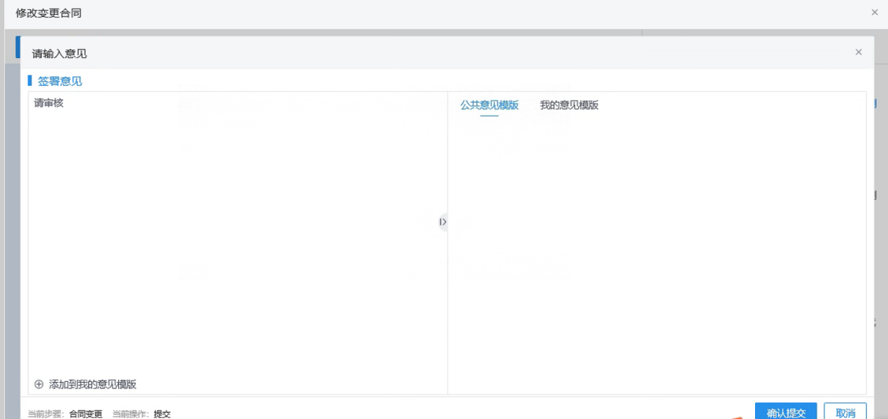
9、点击<删除>，可以删除“编辑中”状态的合同数据，其他状态不可以被删除。
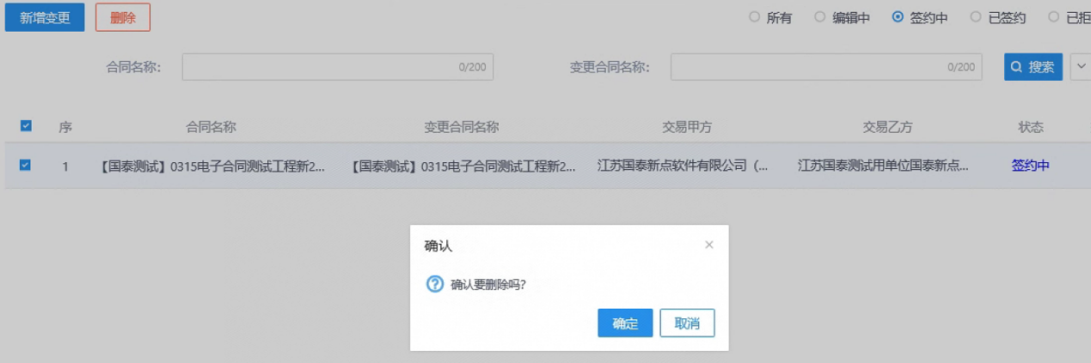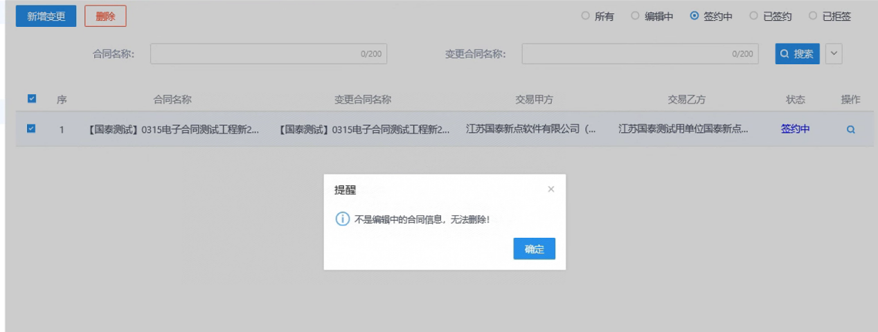
10、签约进程可以查看当前环节的合同数据的具体流程，合同变更环节，发起方提交变更后流转接收方签约。变更合同提交完成后，签约状态变成“签约中”。
此处需注意的是，若是交易甲方发起变更操作，则是交易乙方作为接收方签约；若是交易乙方发起变更操作，则是交易甲方作为接收方签约。
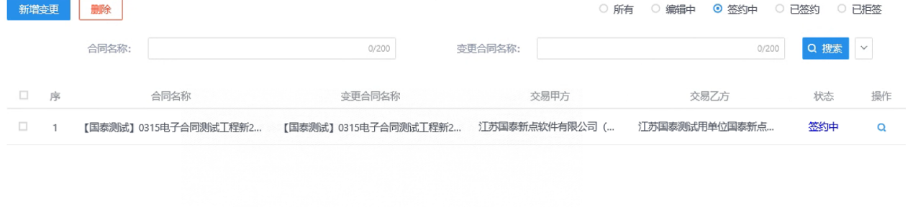
图1-交易甲方提交变更合同后查看签约进程
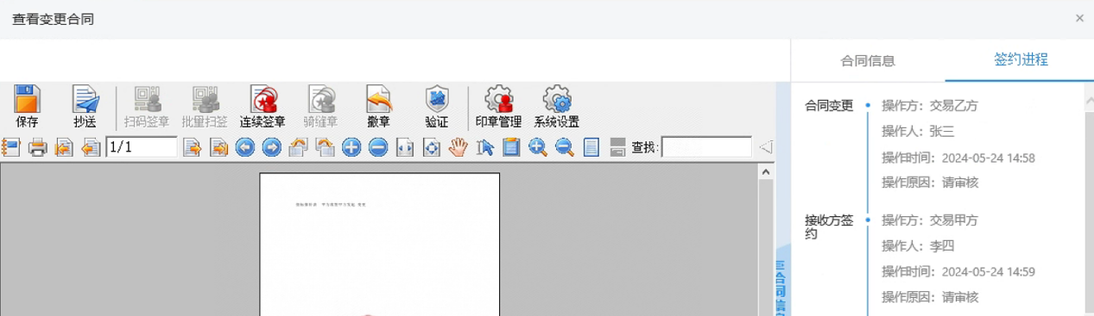
图2-交易甲方提交变更合同后查看签约状态
- 对应的接收方登录后，点击合同管理后定位合同变更，找到签约中的变更合同，点击操作列的图标，跳转“请选择您想使用的签章方式”对话框。
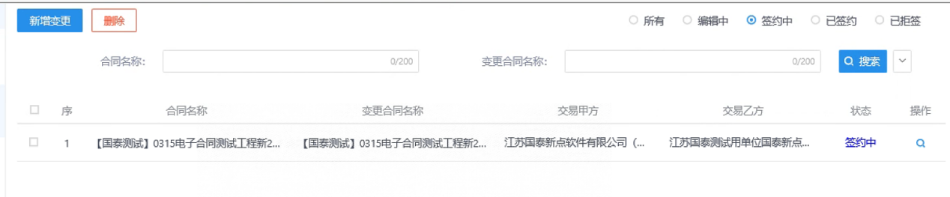

图1-交易乙方登录后界面
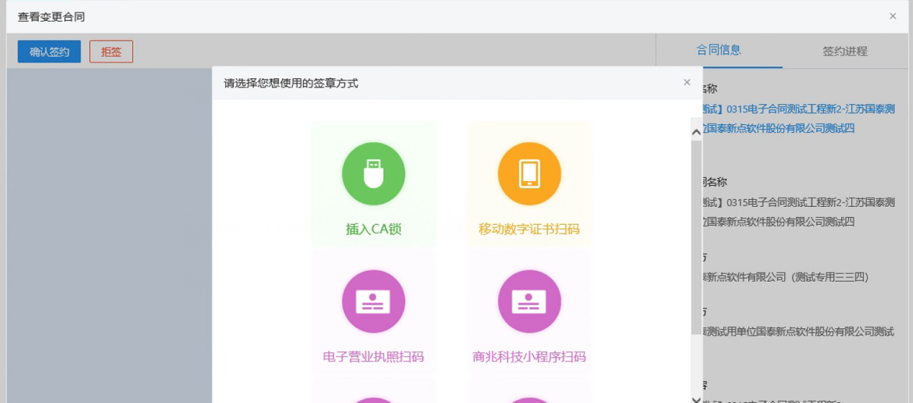
图2-交易乙方从待办列表找到签约中的合同进行变更
12、若变更的合同内容或合同信息填写不正确，接收方可以点击<拒签>，拒绝签约此份变更合同。提交拒签流程后，合同状态变成“已拒签”，流程回到发起方手上。
此处需注意，发起方查看拒签的合同数据时，合同上没有章。
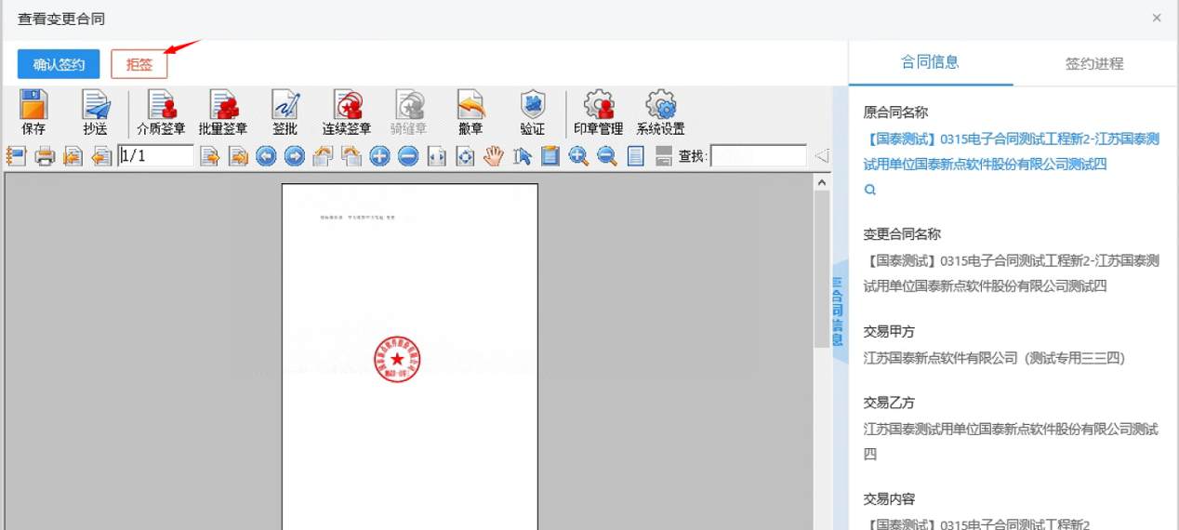
图1-交易乙方提交拒签流程
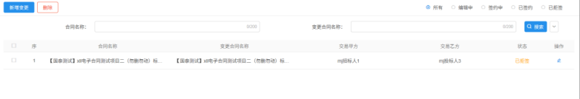
图2-交易乙方提交拒签流程后查看合同状态
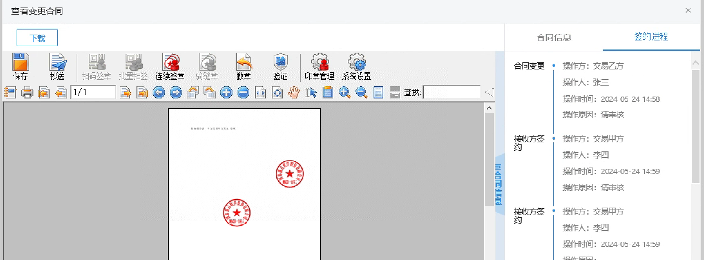
图3-交易乙方提交拒签流程后查看签约进程
13、若对变更的合同内容或合同信息无异议，接收方按需选择自己想要的签章方式进行签章。接收方签章完成后，点击<确认签约>按钮完成签约。接收方提交确认签约流程后，合同状态变成“已签约”，流程流转中心备案。中心人员可以进行签收备案。查看“已签约”的合同数据，可以下载续变更合同并查看。
此处需注意，建议接收方签约时的签章控件与发起方的签章控件保持一致。
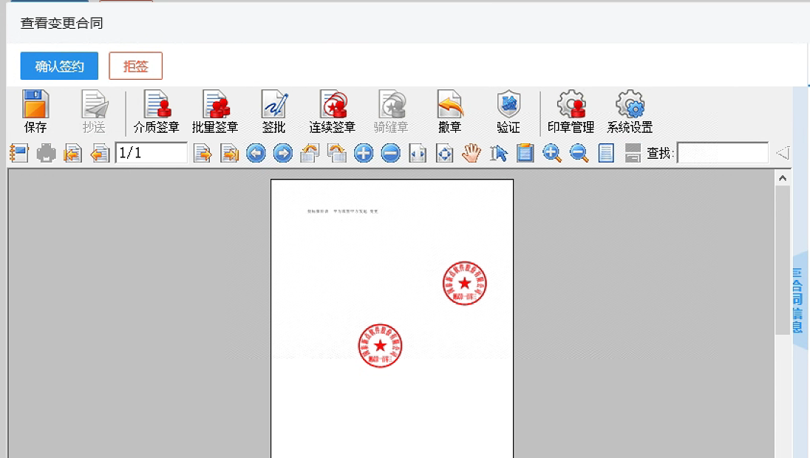
图1-交易乙方选择CA锁签章
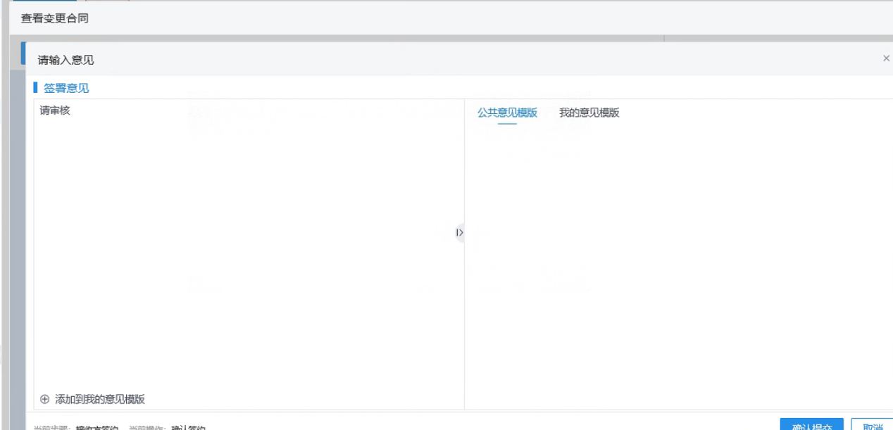
图2-交易乙方确认签约
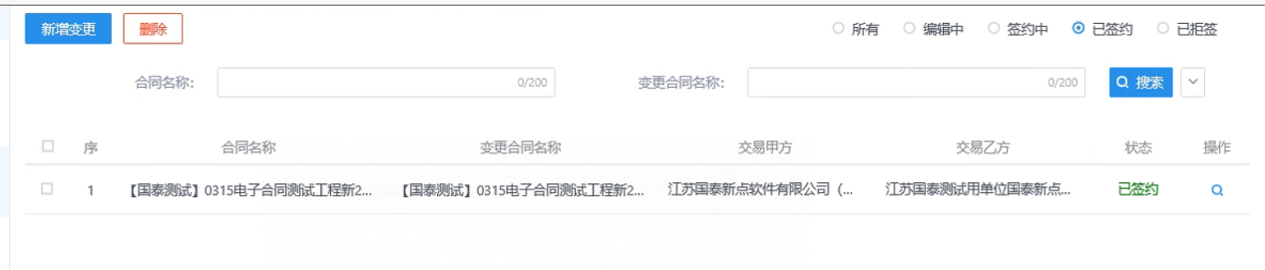
图3-交易乙方确认签约后查看合同状态
图4-交易乙方确认签约后查看签约进程
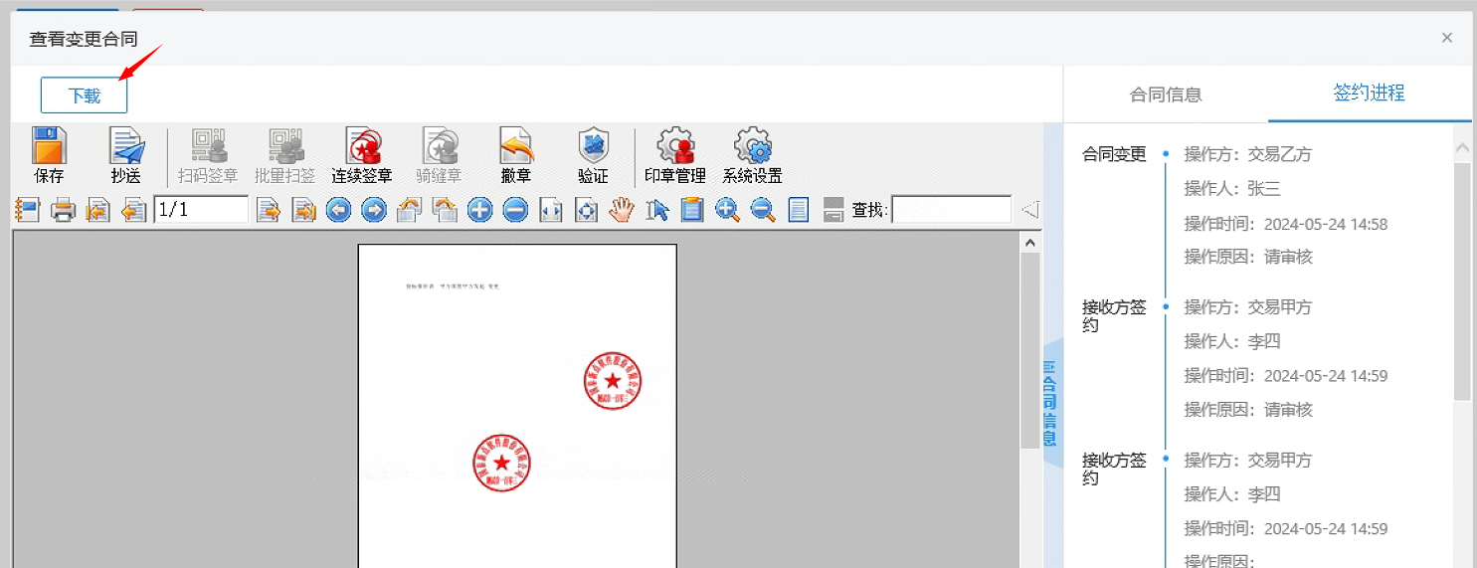
图5-交易乙方确认签约后，交易甲方或交易乙方下载并查看合同
- 中心人员点击“知道了”备案，点击“下载”查看合同
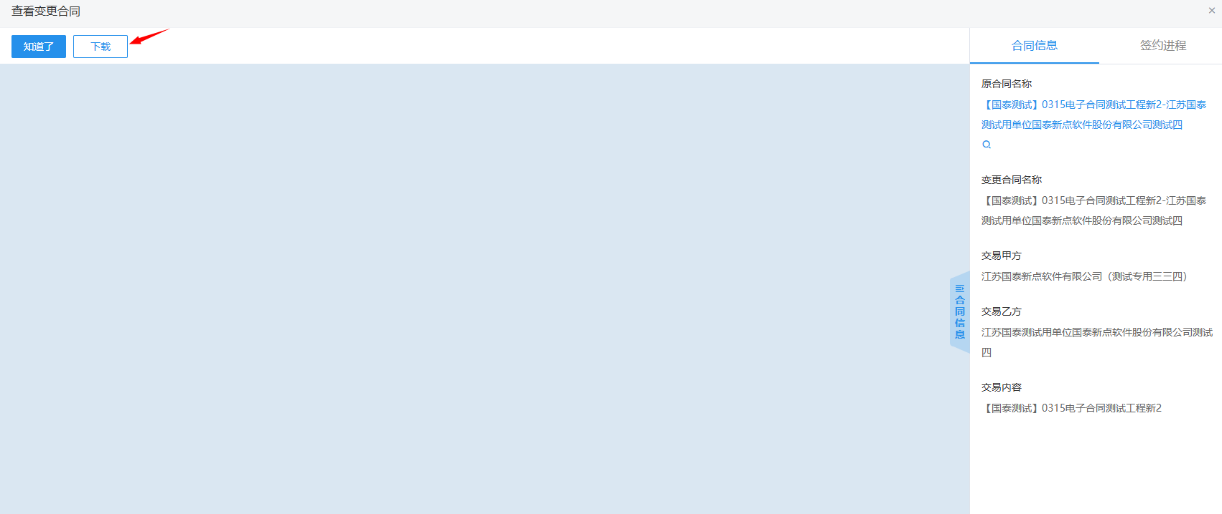

合同终止/解除（交易甲方、交易乙方）
功能说明：合同签约完成，未终止/解除，未在续签中或变更中。甲方或乙方因一些不可抗力因素需要解除或者终止合同的，可通过该模块发起终止或解除协议，双方盖章同意后，终止/解除合同。
操作步骤：
1、点击 <新增终止/解除>，打开“选择合同”页面。
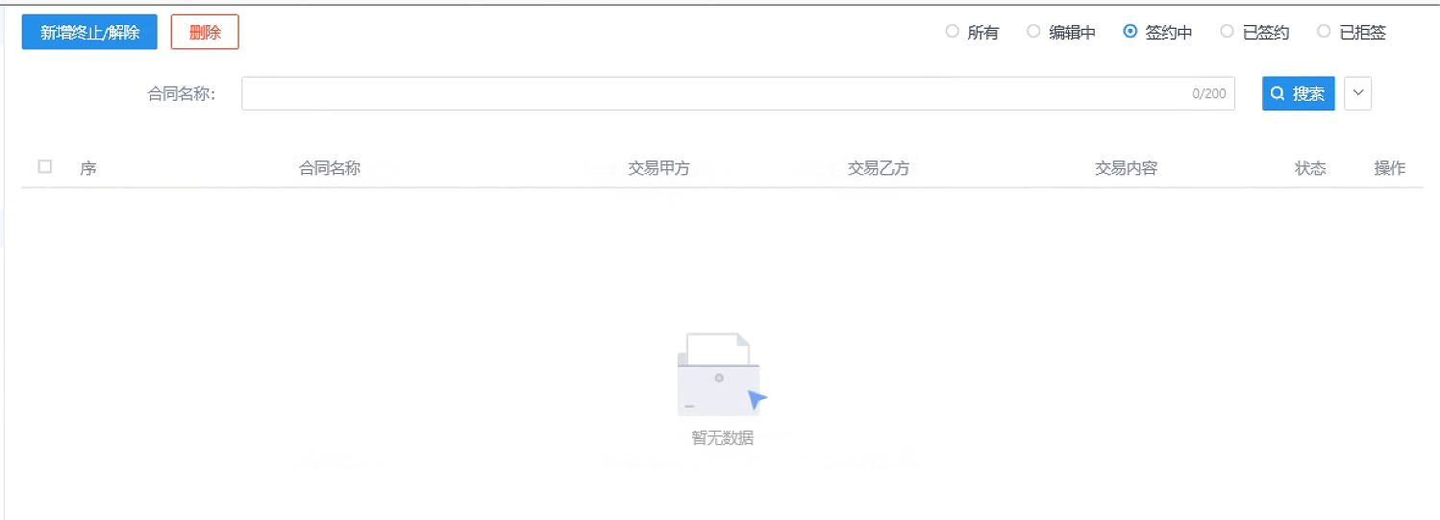
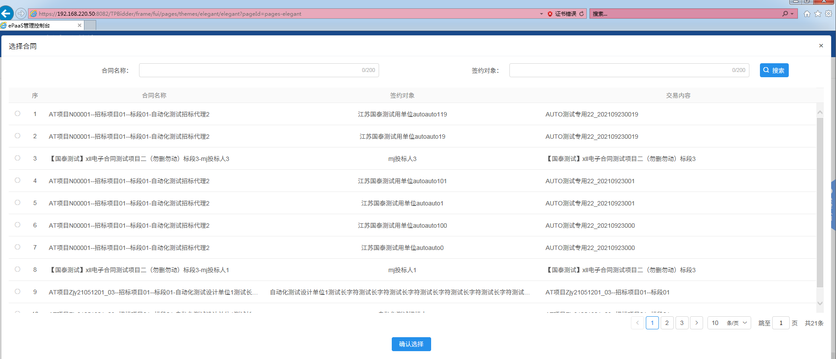
2、单选合同后点击<确定选择>按钮。若当前合同有未完成的终止/解除操作，会提示先进行处理，见图1；若当前合同没有未完成的操作，跳转“新增终止/解除合同”页面，见图2。
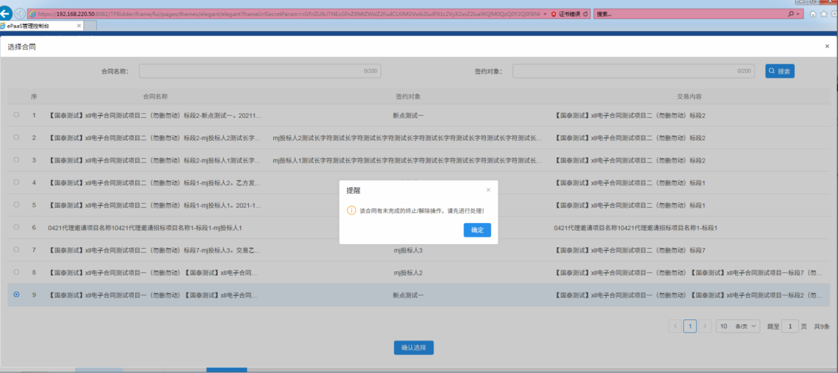
图1-未完成的终止/解除操作
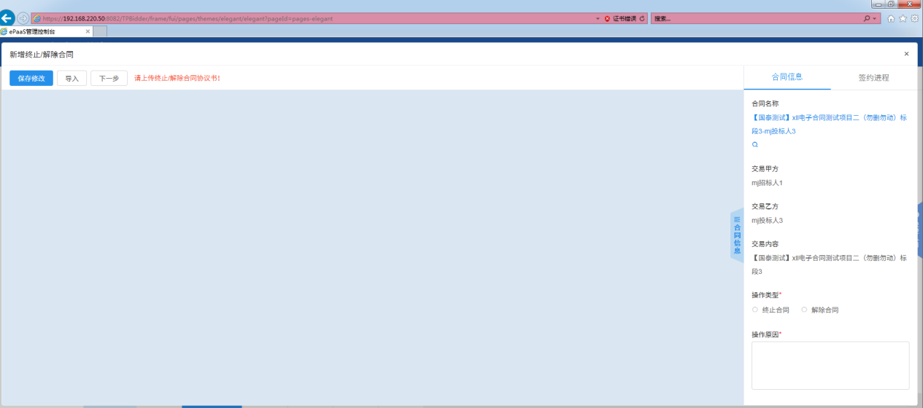
图2-新增终止/解除合同页面
3、“新增终止/解除合同”页面，点击‘原合同名称’字段下面的，可以查看原合同。
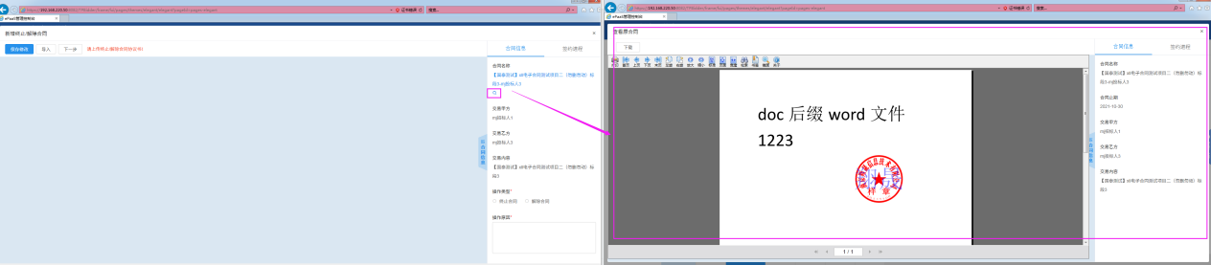
4、“新增终止/解除合同”页面，操作类型根据选择，页面给出对应的提示。操作类型选择“终止合同”时，提示语见图1；操作类型选择“解除合同”时，提示语见图2。按需填写合同信息并导入协议书后，保存此次编辑。
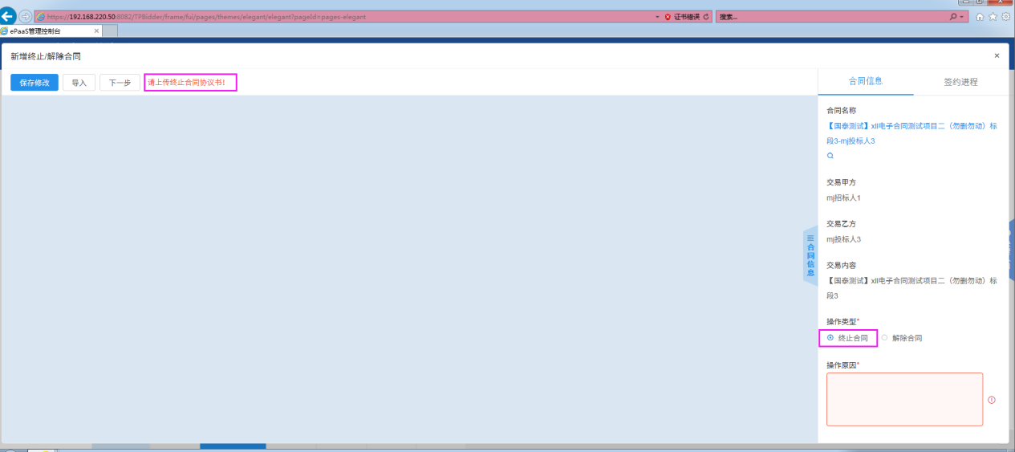
图2-操作类型选择“终止合同”
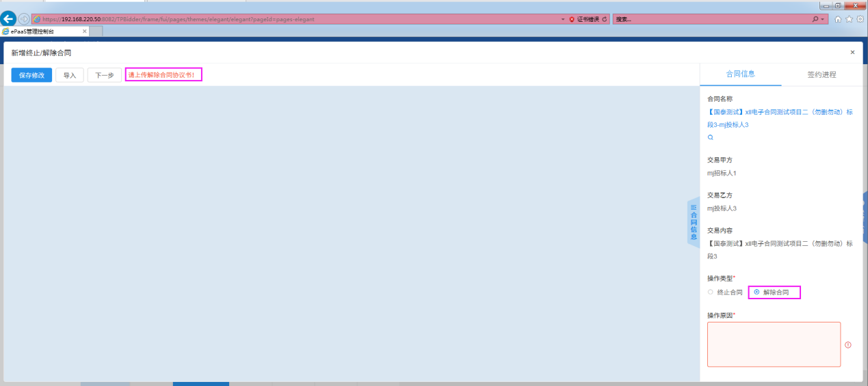
图2-操作类型选择“解除合同”
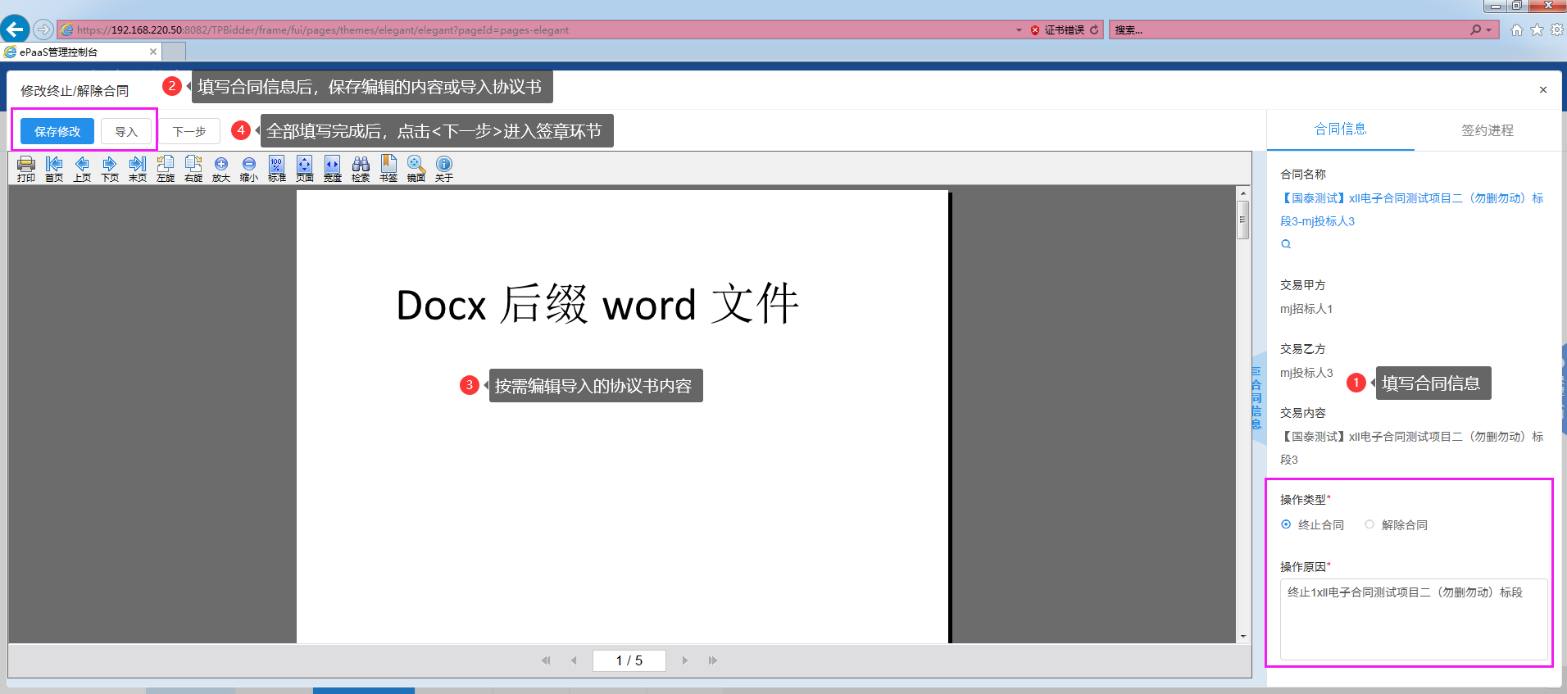
图3-编辑终止/解除页面
5、按需编辑合同信息和内容后，点击<下一步>，跳转“请选择您想使用的签章方式”对话框。
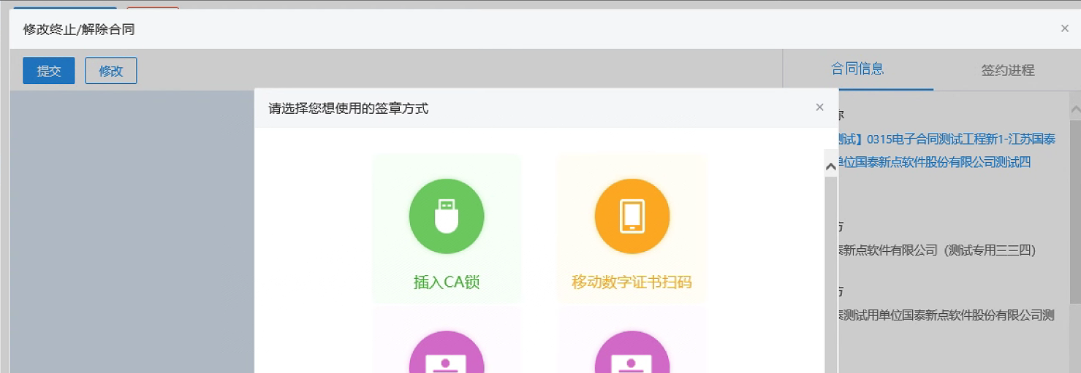
- 若需要使用CA锁签章，则选择第一种签章方式，点击【签章】按钮并签章；若需要使用手机扫码签章，则选择第二种签章方式，点击【签章】按钮并签章。
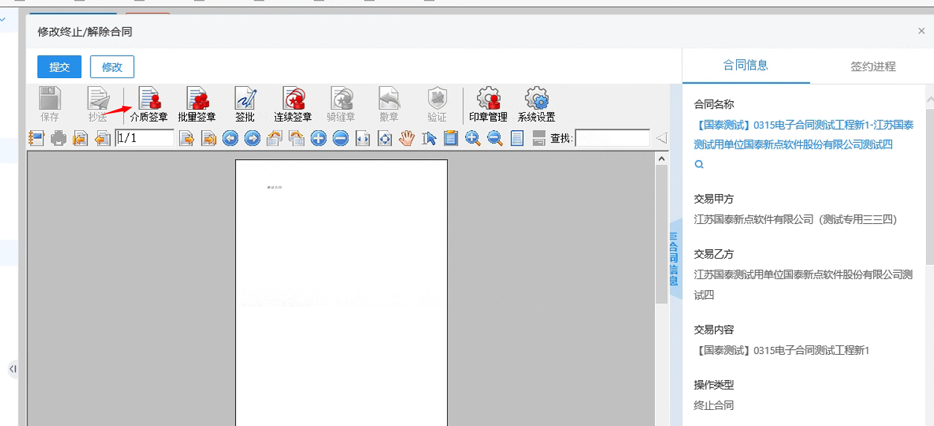
7、此签章页面，若需重新修改协议书内容和合同信息，点击<修改>，返回上一个页面进行编辑。
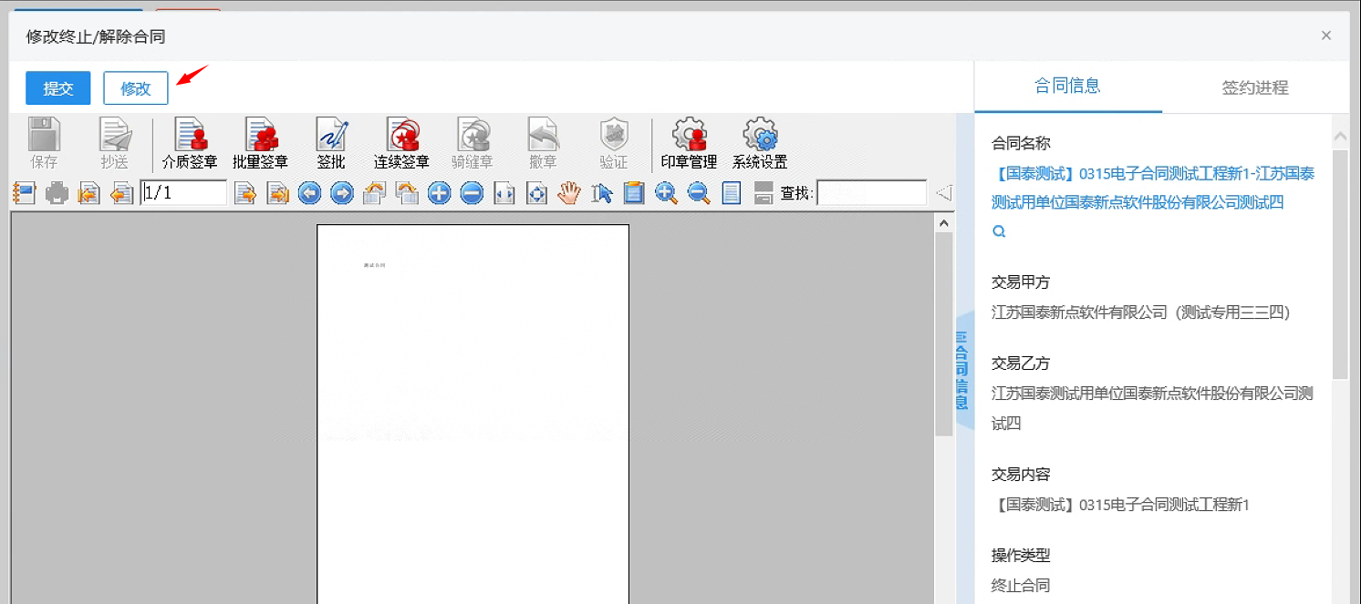
8、签章完成后，点击<提交>，弹出会话框，在对话框中签署意见后点击<确认提交>，提示处理成功。
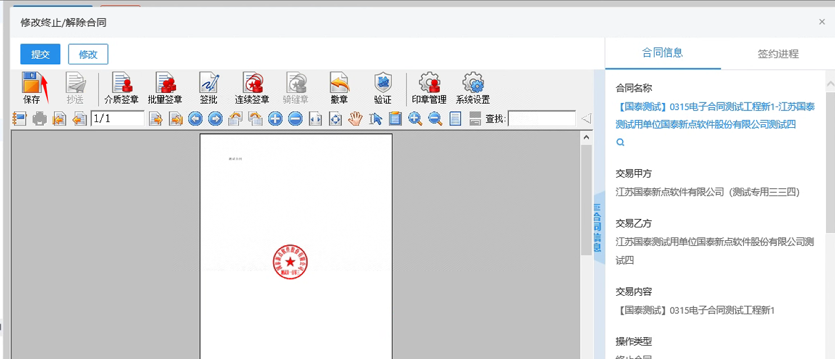
9、点击<删除>，可以删除“编辑中”状态的合同数据，其他状态不可以被删除。
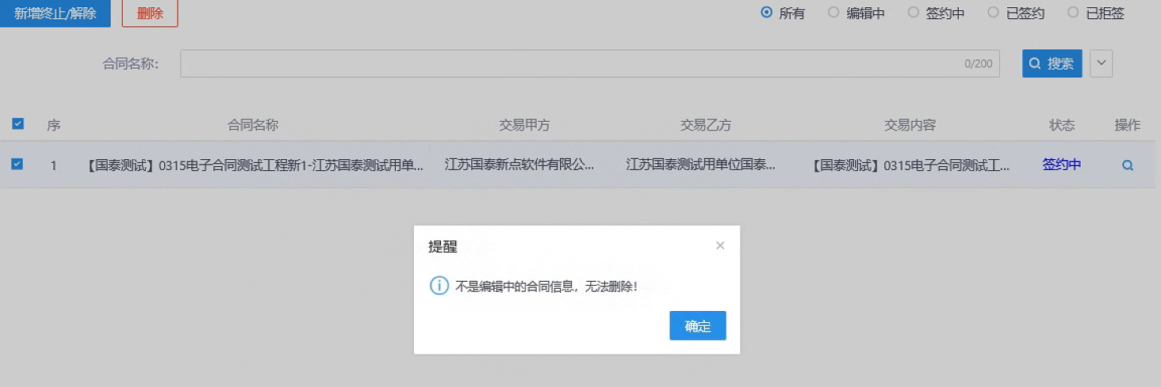
10、签约进程可以查看当前环节的合同数据的具体流程，合同终止/解除环节，发起方提交终止或解除后流转接收方签约。终止或解除合同提交完成后，签约状态变成“签约中”，。
此处需注意的是，若是交易甲方发起终止/解除操作，则是交易乙方作为接收方签约；若是交易乙方发起终止/解除操作，则是交易甲方作为接收方签约。
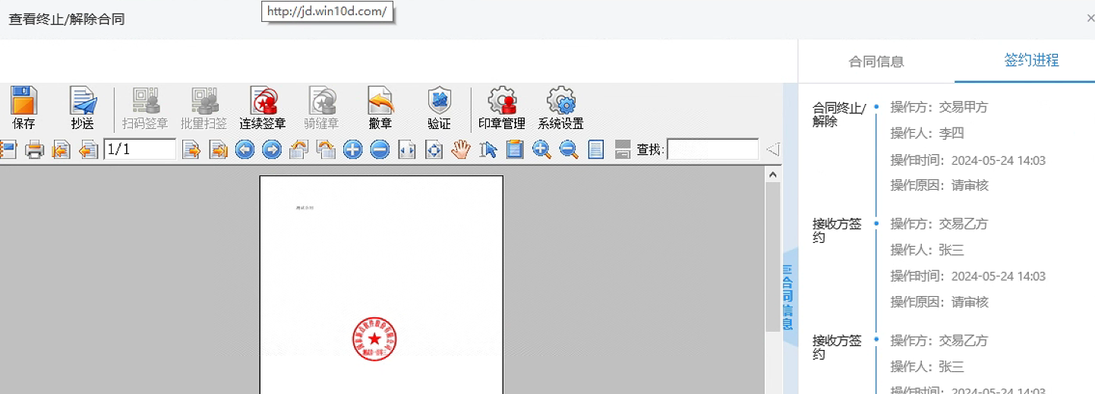
图1-交易甲方提交终止/解除合同后查看签约进程
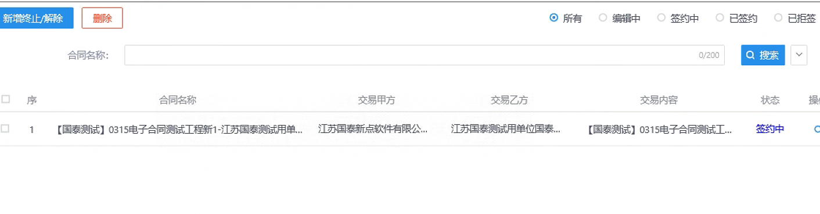
图2-交易甲方提交终止/解除合同后查看签约状态
11、对应的接收方登录后点击合同管理后定位合同变更，找到签约中的终止/解除合同，点击操作列的图标，跳转“请选择您想使用的签章方式”对话框，见图3。
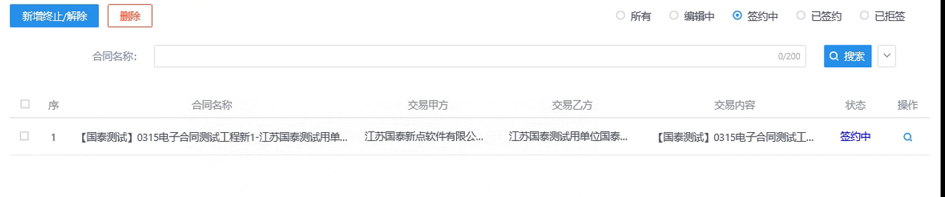
图1-交易乙方登录后界面
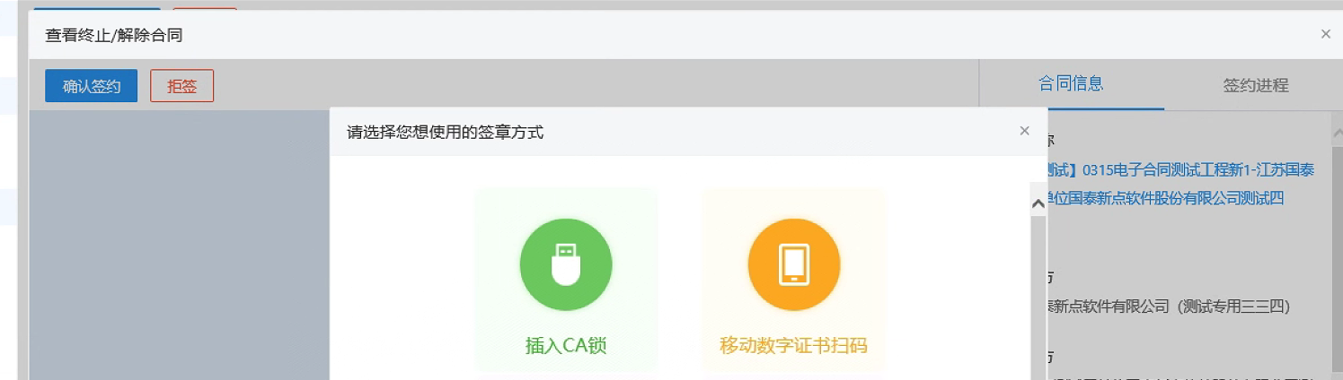
图2-交易乙方从待办列表找到签约中的合同进行终止/解除
12、若终止/解除的合同内容或合同信息填写不正确，接收方可以点击<拒签>，拒绝签约此份终止/解除合同。提交拒签流程后，合同状态变成“已拒签”，流程回到发起方手上。
此处需注意，发起方查看拒签的合同数据时，合同上没有章。
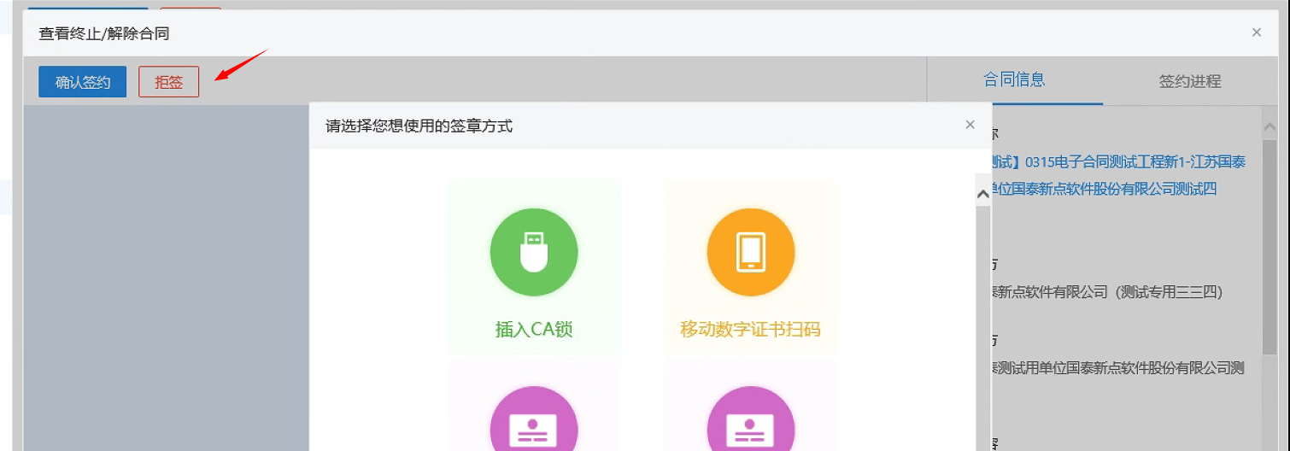
图1-交易乙方提交拒签流程
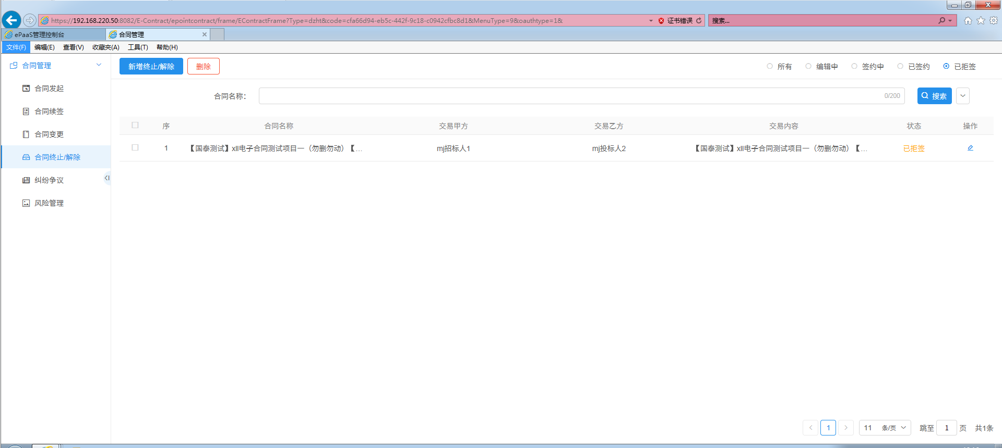
图2-交易乙方提交拒签流程后查看合同状态
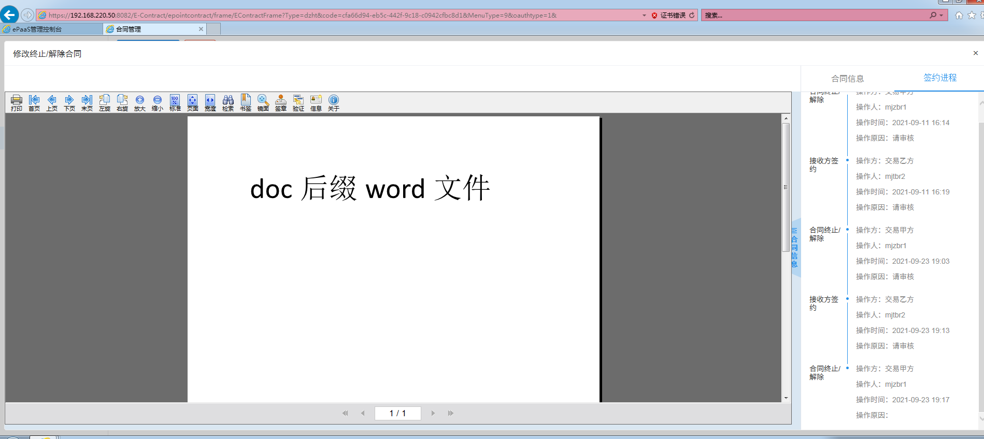
图3-交易乙方提交拒签流程后查看签约进程
12、若对终止/解除的合同内容或合同信息无异议，接收方按需选择自己想要的签章方式进行签章。接收方签章完成后，点击<确认签约>按钮完成签约。接收方提交确认签约流程后，合同状态变成“已签约”，流程流转中心备案，中心人员可以进行签收备案。点击<下载>按钮，可以下载终止/解除合同并查看。
此处需注意，建议接收方签约时的签章控件与发起方的签章控件保持一致。
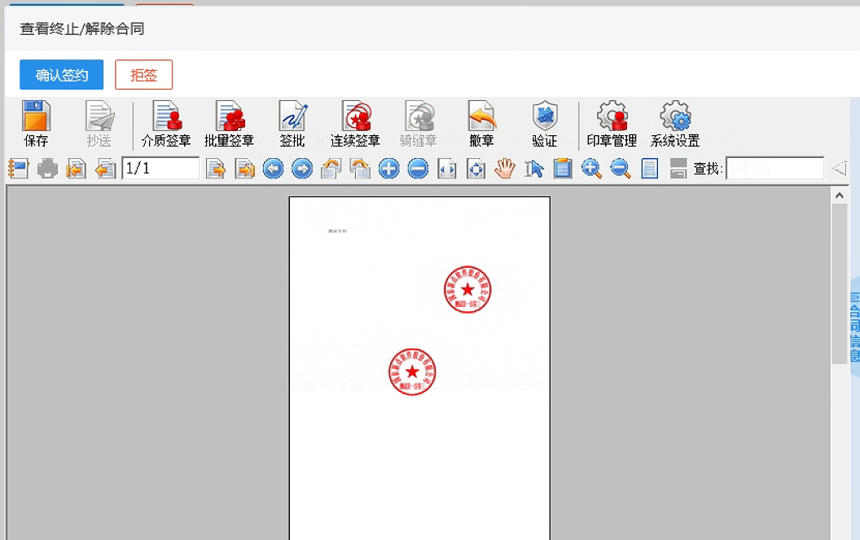
图1-交易乙方操作类型选择解除使用CA锁签章
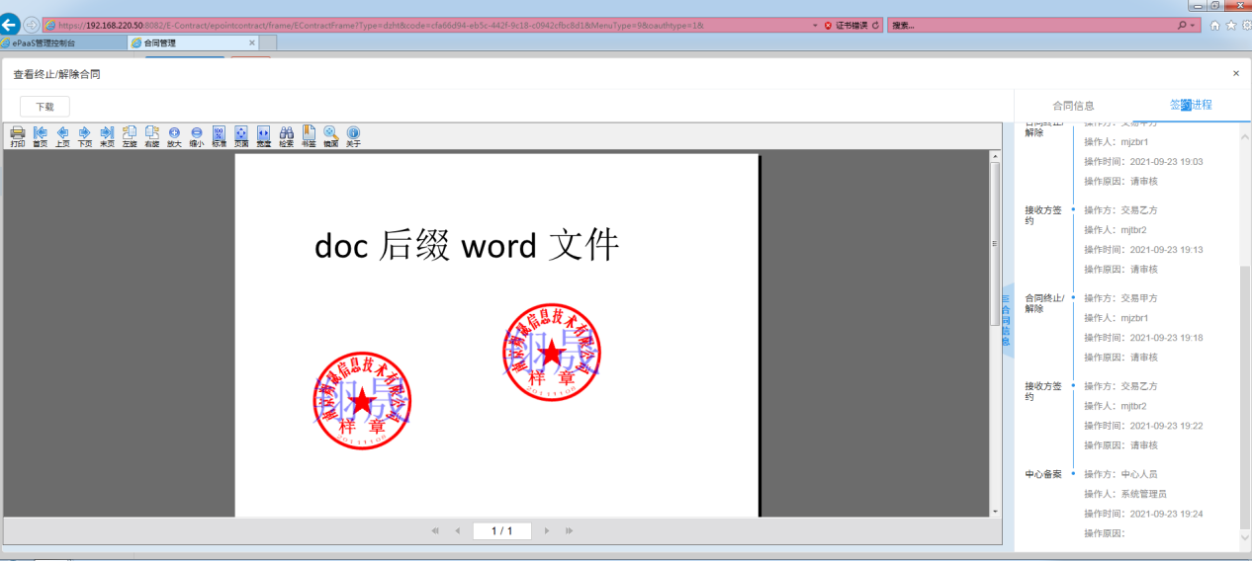
图2-交易乙方确认签约后查看签约进程

合同公告（交易甲方、交易乙方）
功能说明：合同签约完成，对合同发生的事项进行公示。
操作步骤：
1、合同发起-接收方签约成功后，合同公告自动发布，见图1。点击操作列，可以查看选中的公告内容。
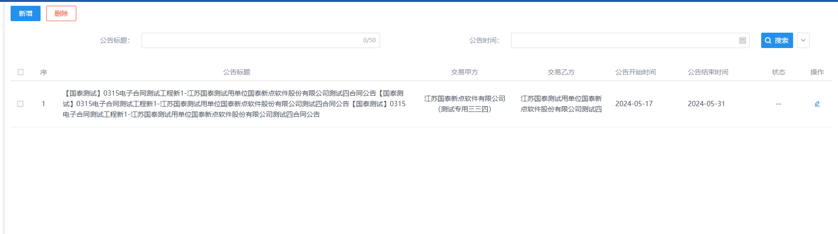
图1-合同公告菜单查看
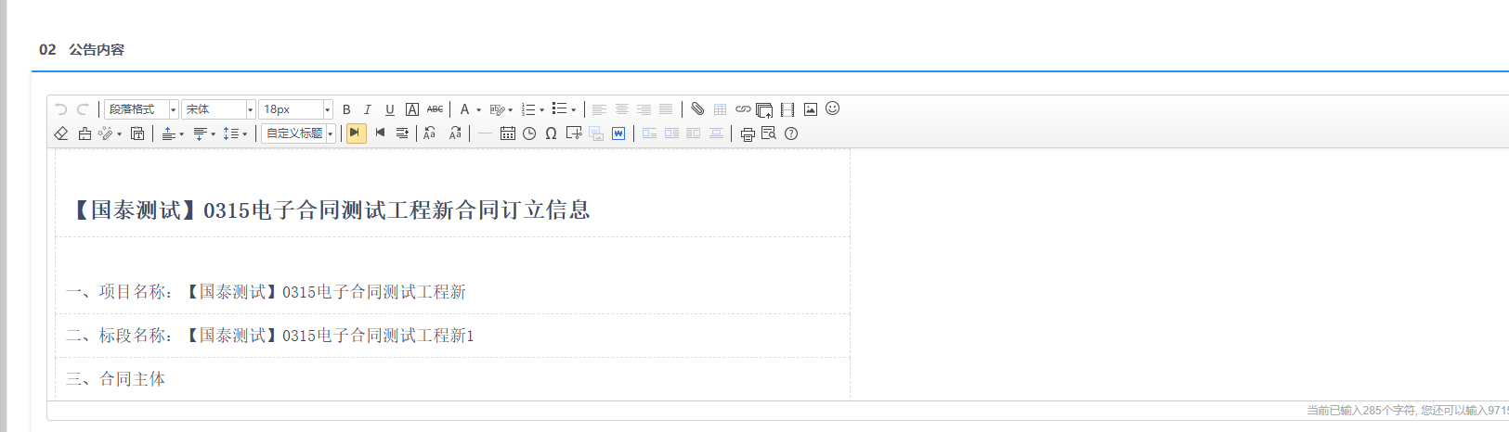
图2-查看公告内容

2、合同签约成功后，合同公告数据会发布网站大师，。点击对应的公告，可以查看选中的公告内容。
3、若会员端发布失败，中心端用户可以补发公告，同时，支持中心端用户对同一个合同进行重复发布公告。中心端用户可以登录后，点击<新增>按钮后，在“选择合同”页面挑选合同进行发布。若此合同存在编辑中的公告，确认选择后则提示“该合同有编辑中的公告，请先进行处理！”；若此合同不存在编辑中的合同，确认选择后则跳转“合同公告页面”，见图3。按需填写公告信息和公告内容后，可点击<取消>退出当前编辑页面，可点击<保存>按钮对填写的内容进行保存，会员端用户可查看中心端编辑中的合同公告，但会员端用户无编辑权限，见图4。最后可点击<保存并发布>进行公告发布，见图5。
此处需注意，合同挑选页面仅展示履约中、即将过期中的合同，不展示已过期、已终止、已解除的合同。
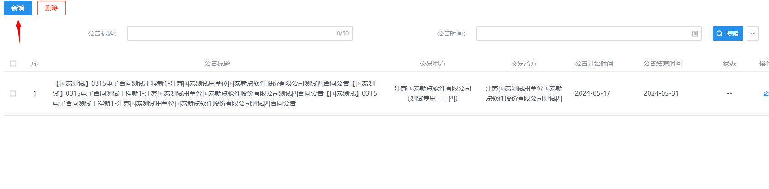
图1-中心端用户点击<新增>按钮
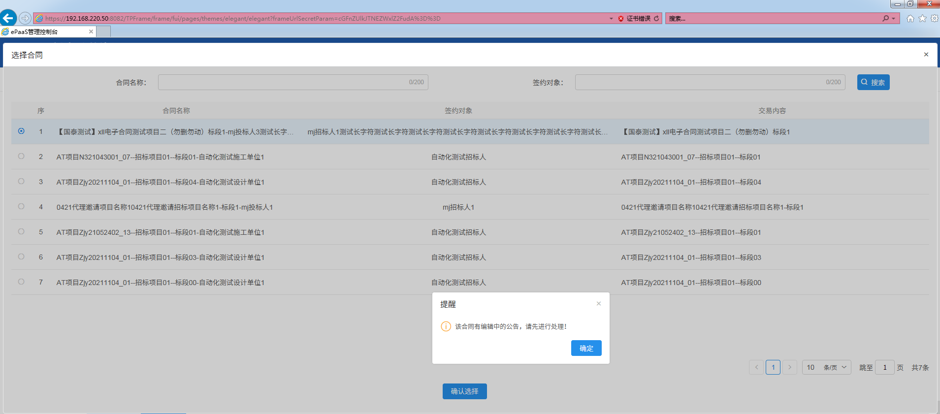
图2-选择合同页面
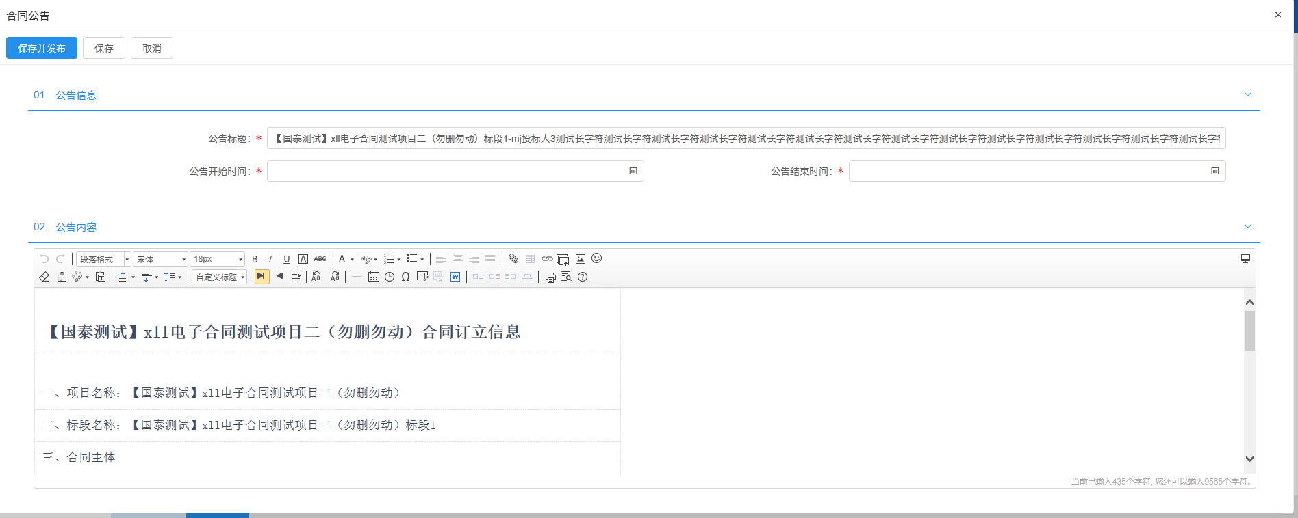
图3-中心端用户合同公告编辑页面
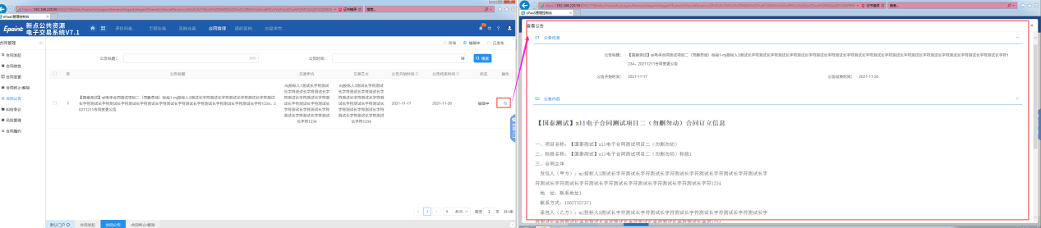
图4-会员端用户可查看编辑中的公告
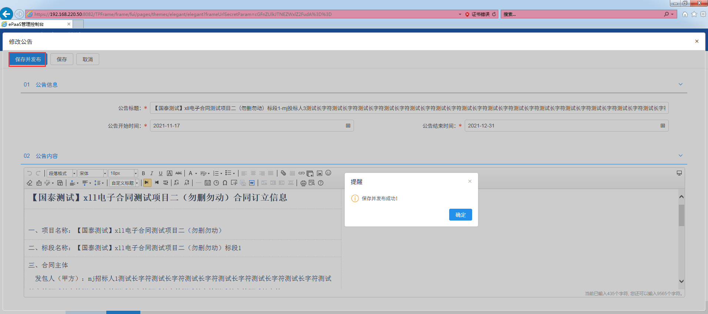
图5-中心端用户合同公告发布

合同履约（交易甲方）
功能说明：合同签约完成。交易甲方根据乙方的合同履约情况，在系统中录入合同履约信息。
操作步骤：
- 点击 <新增履约>，打开“选择合同”页面。
此处需注意，合同挑选页面仅展示履约中、即将过期中的合同，不展示已过期、已终止、已解除的合同。
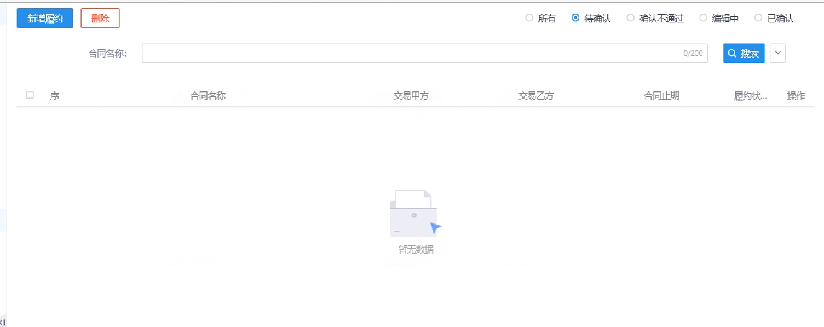
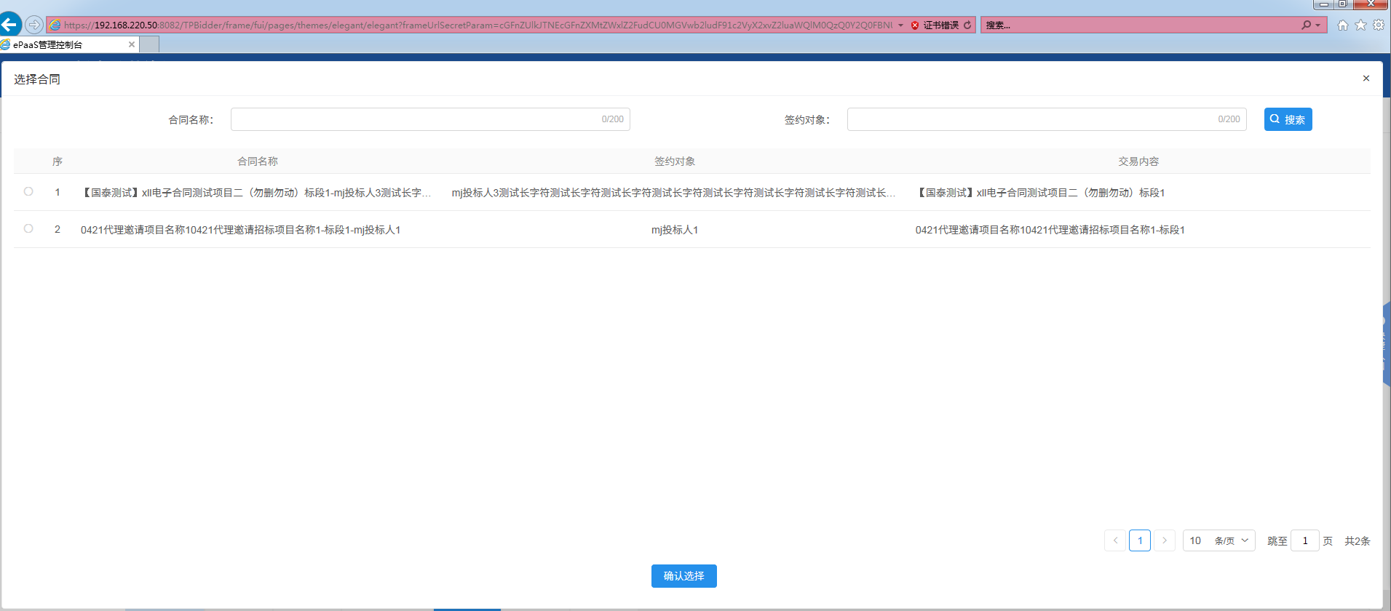
2、单选合同后点击<确定选择>按钮。若当前合同已登记过履约信息，则会提示“该合同已登记履约信息”；若当前合同没有登记过履约信息，跳转“新增履约记录”页面.
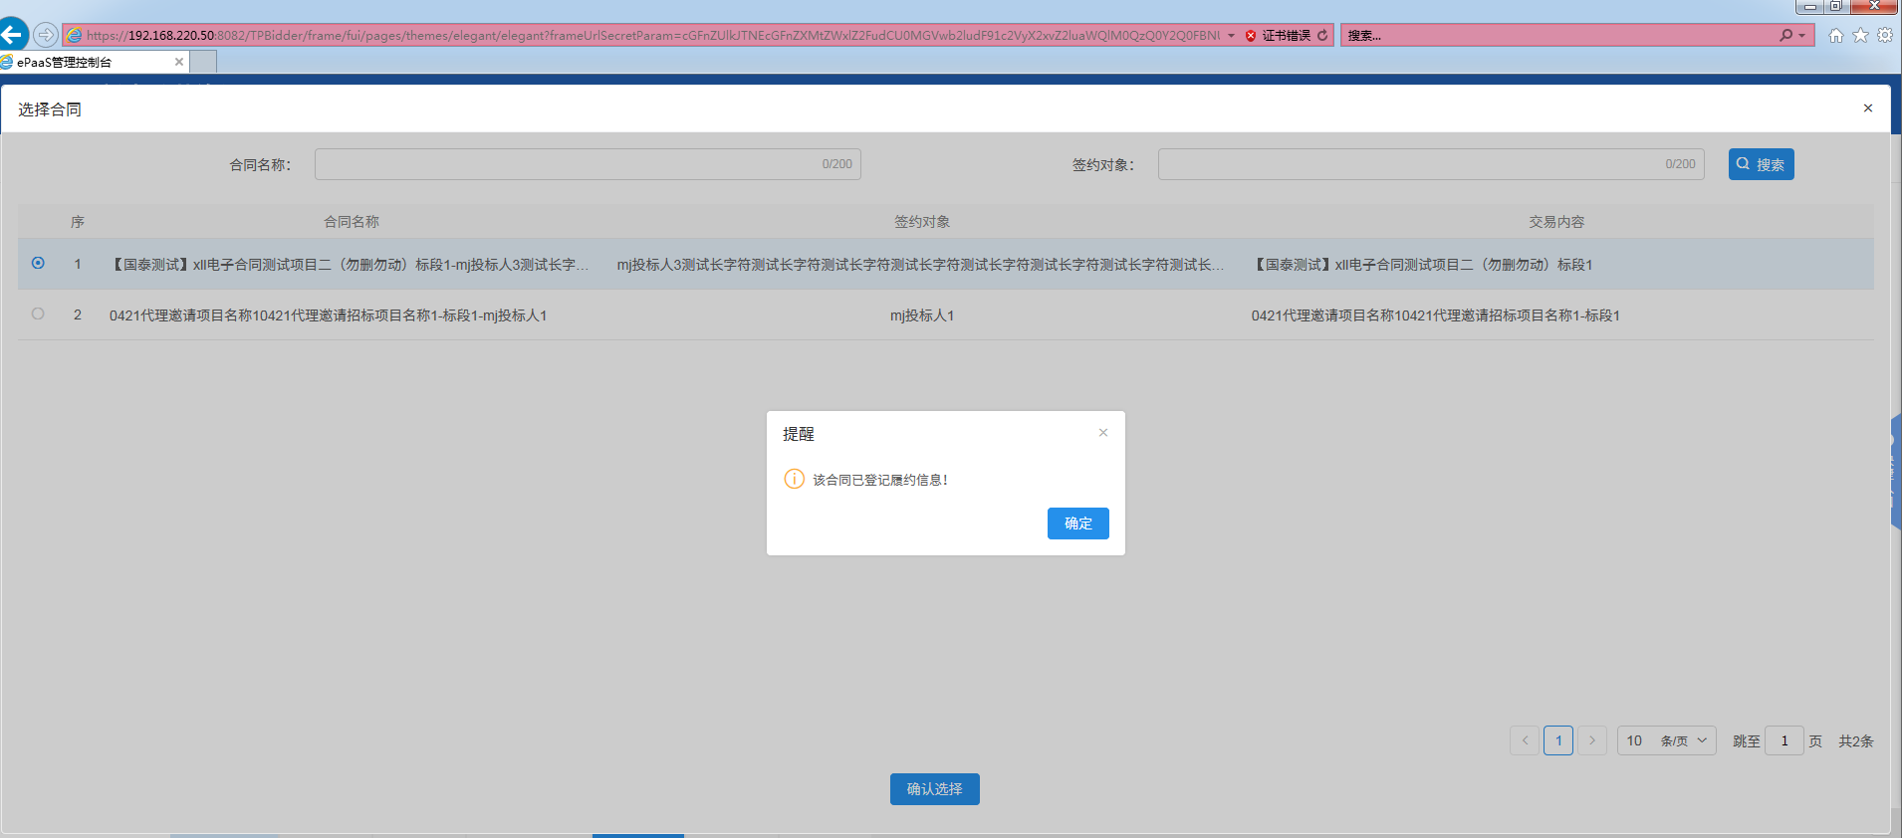
图1-选择合同页面
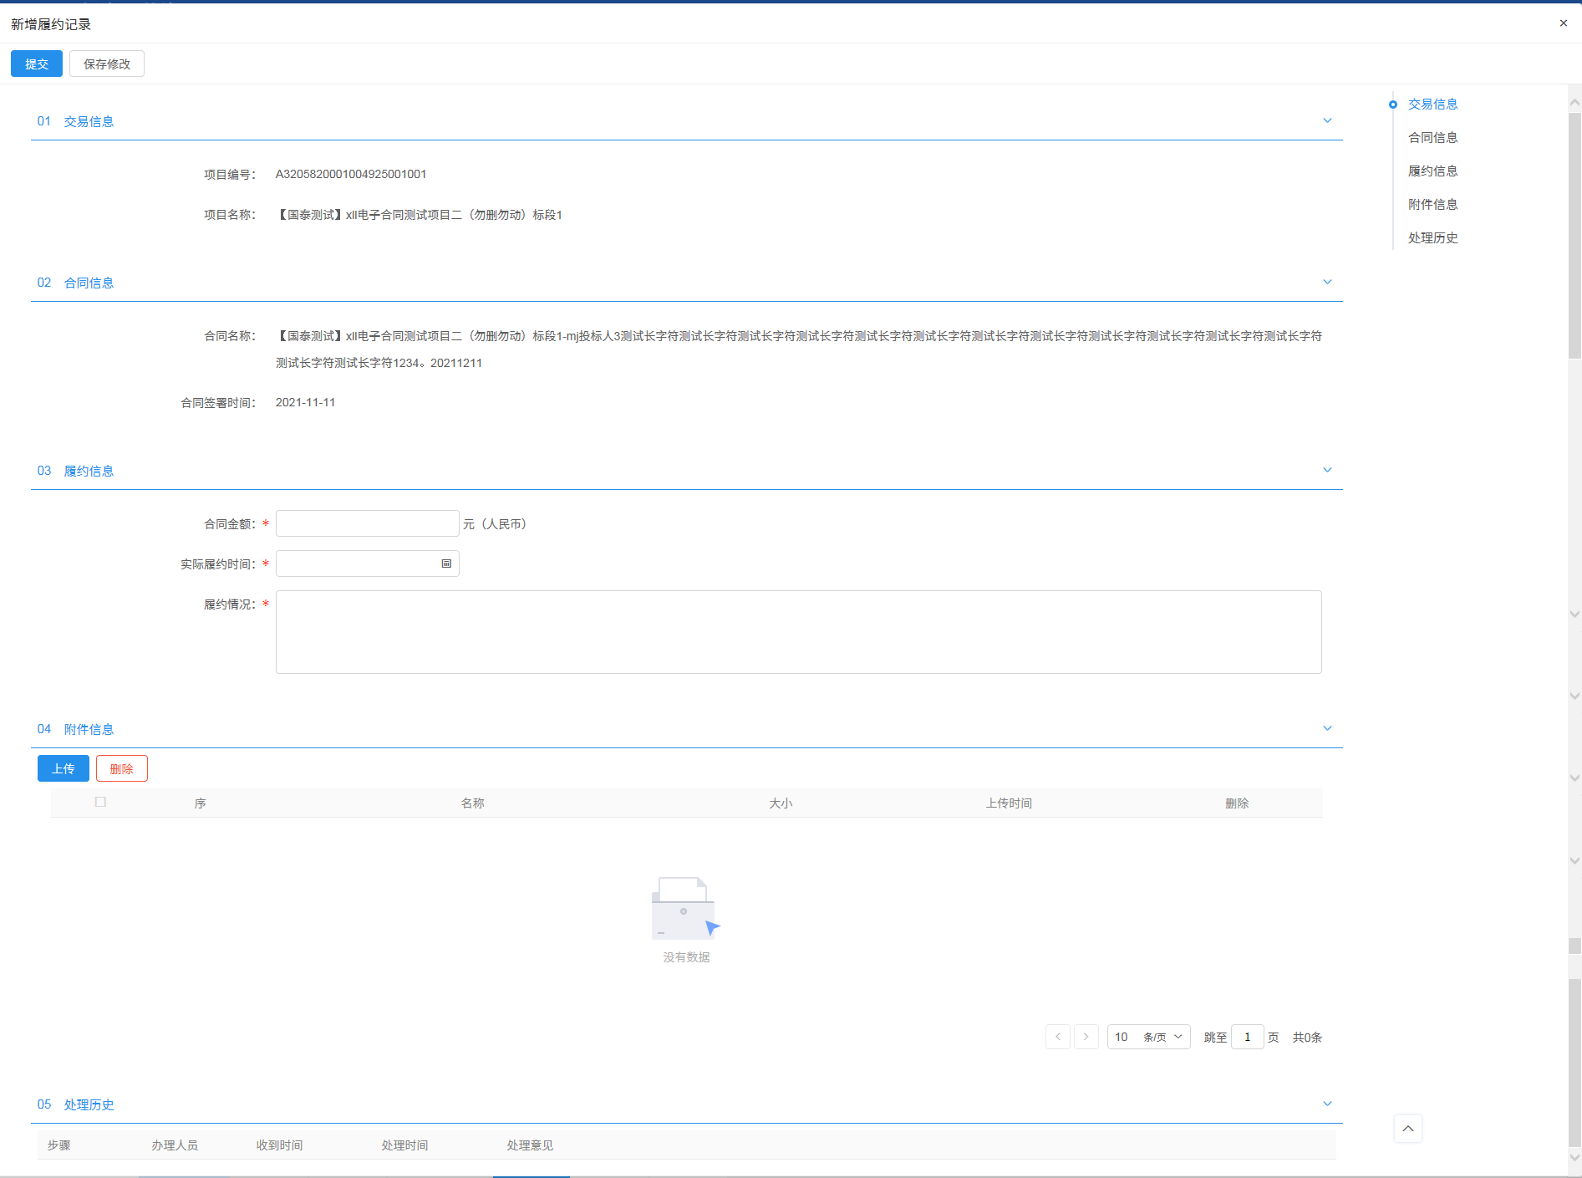
图2-新增履约记录页面
3、“新增履约记录”页面，填写必填字段并上传附件。若附件上传不正确可在单个附件后点击或点击<删除>按钮批量，见图1。内容填写后，可点击<保存修改>按钮，对编辑的内容进行保存，见图2。查看此保存的合同履约，状态是“编辑中”，见图3。再次选中此编辑中的合同履约，按需编辑后，可点击<提交>按钮送中心端人员审核。合同履约提交审核后，查看状态是“待审核”。
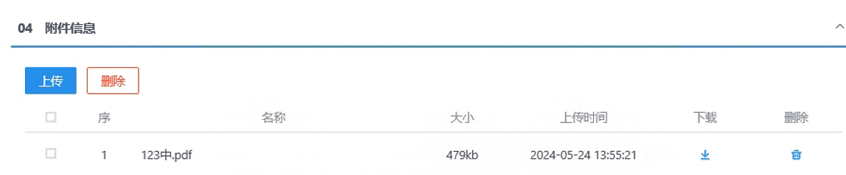
图1-相关附件的删除功能
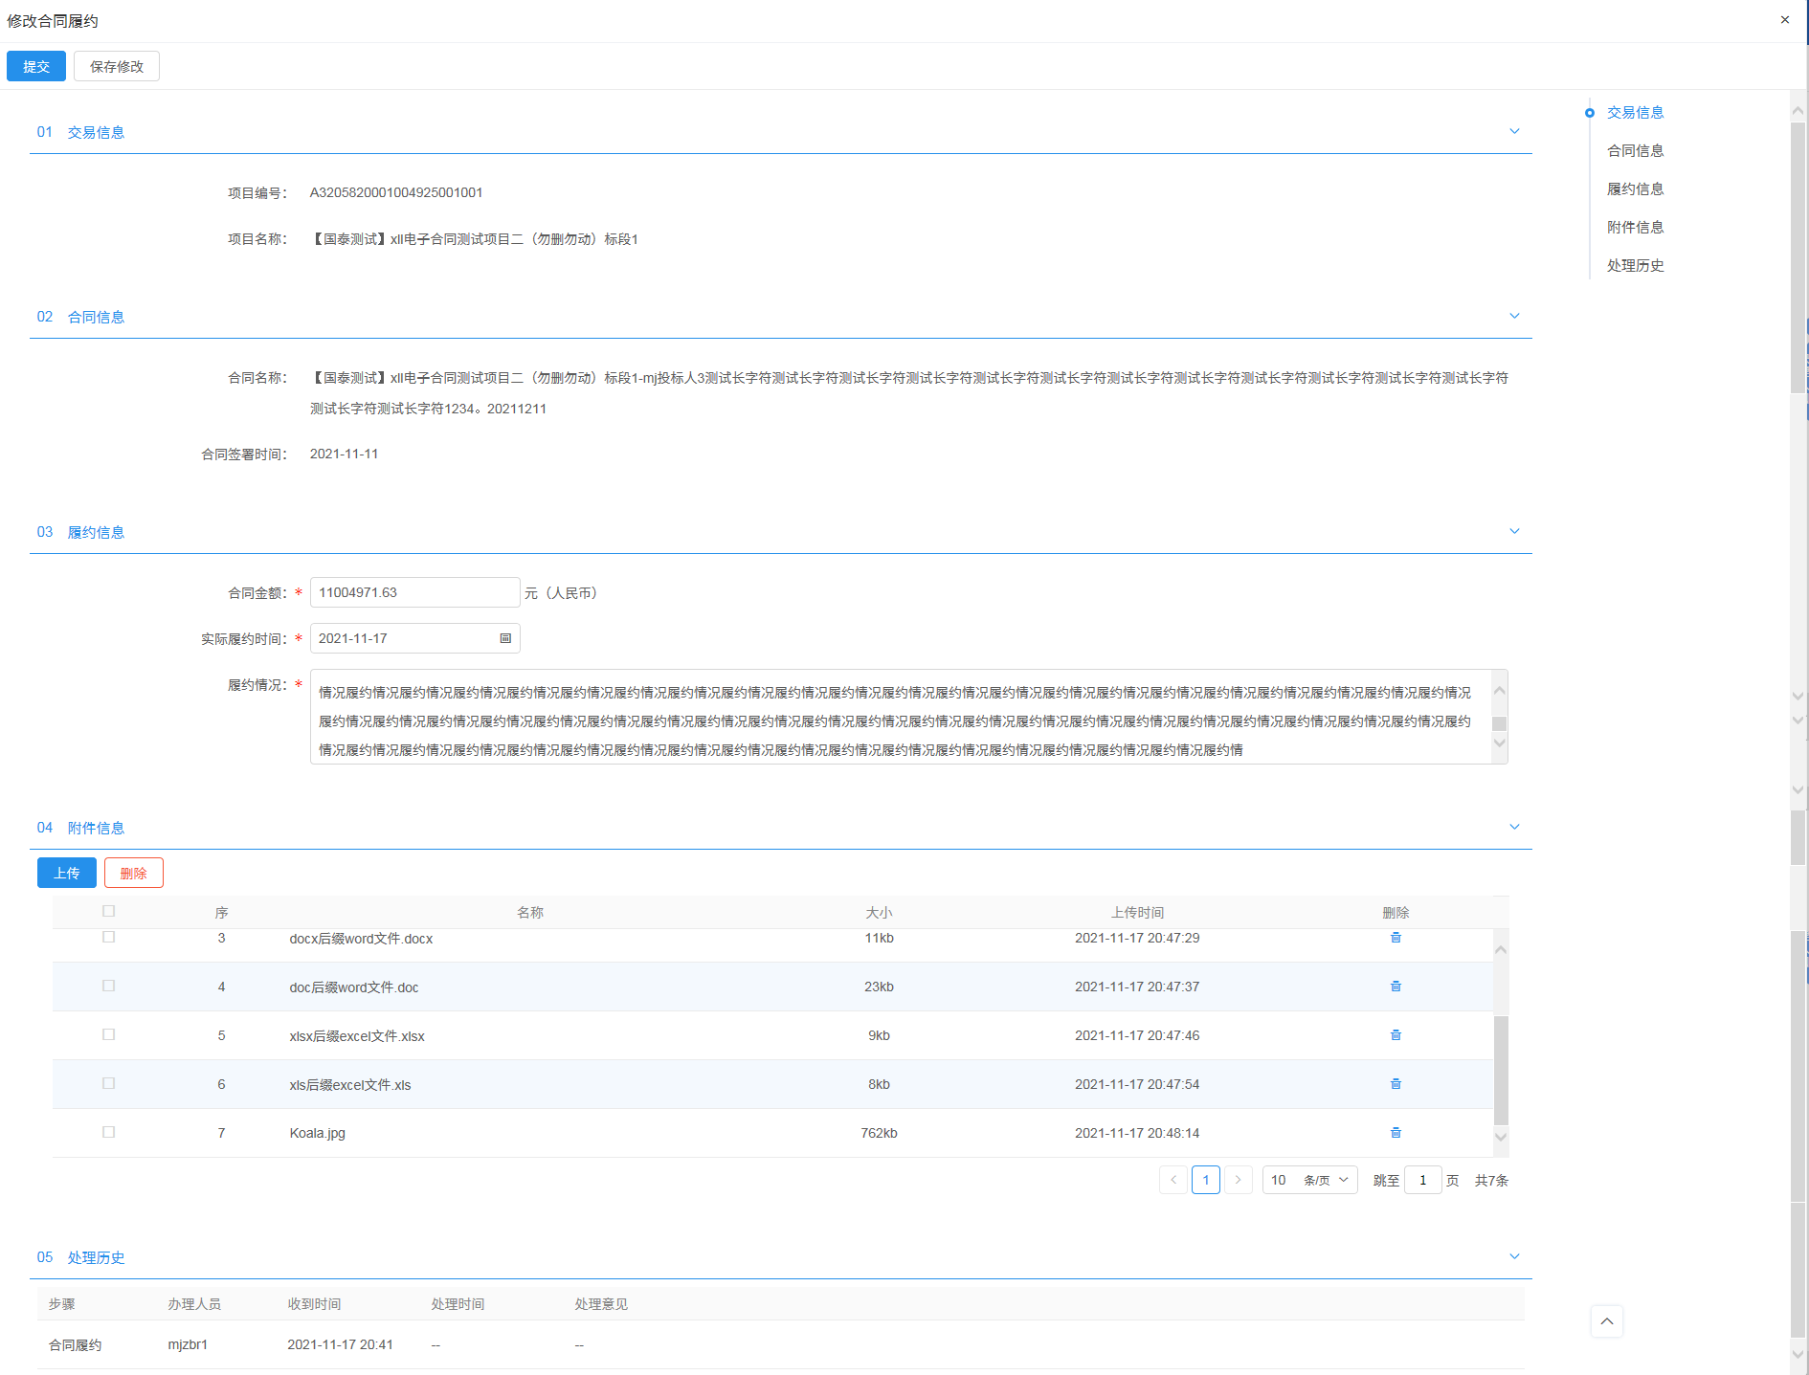
图2-填写并保存合同履约
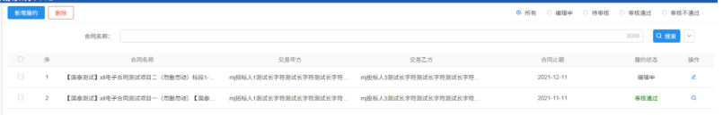
图3-查看保存的合同履约
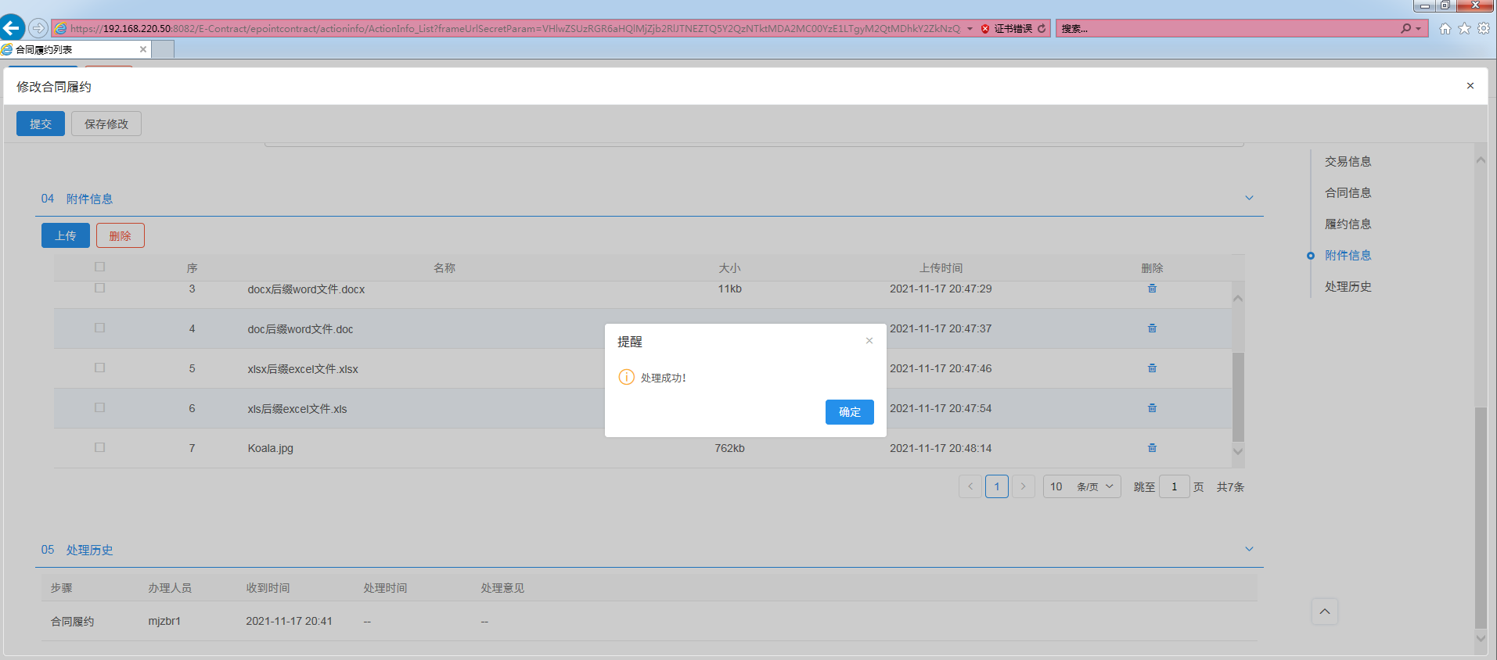
图4-合同履约提交审核
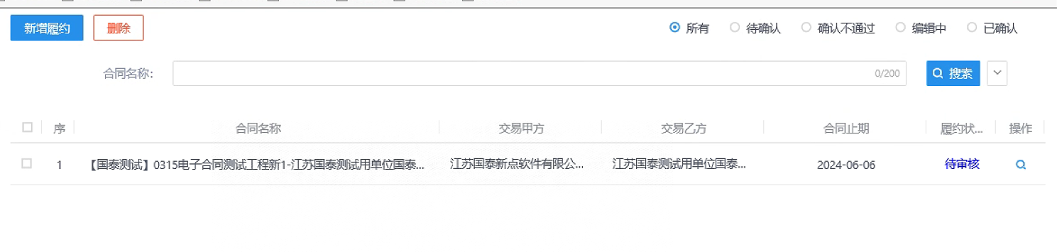
图5-合同履约提交审核后查看状态
4、中心端用户登录后，可从代办列表或菜单列表中查看待审核的合同履约。选择待审核的合同履约，中心端用户可根据实际情况选择<审核通过>、<审核不通过>。
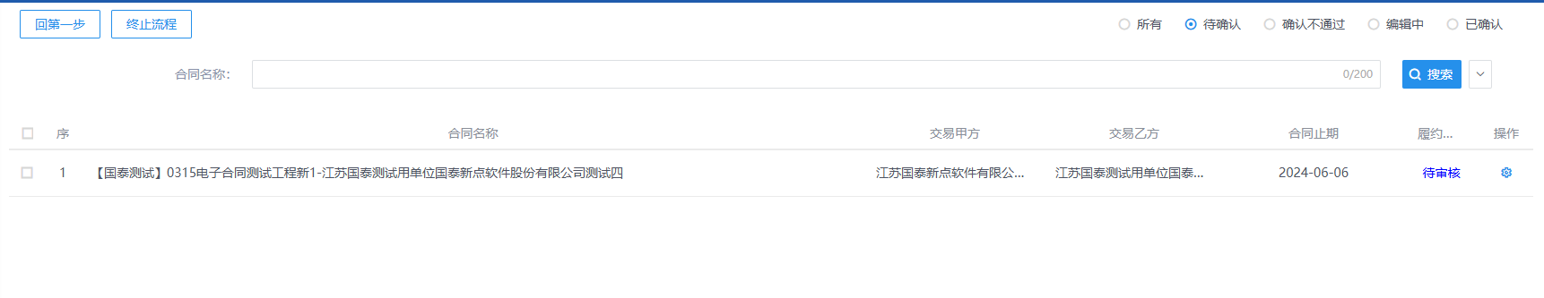
图1-中心端用户查看待审核的合同履约
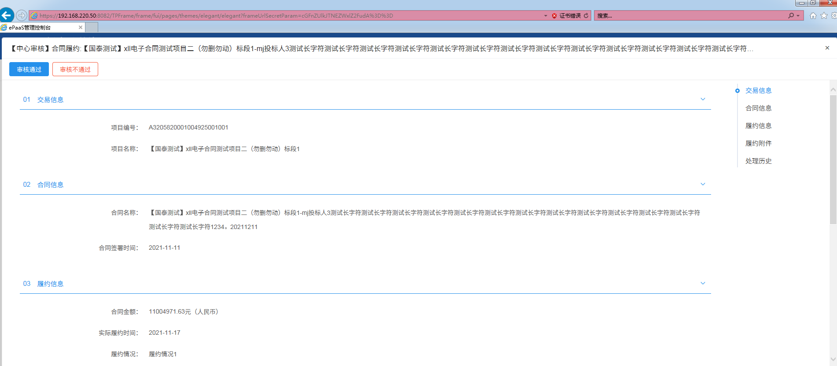
图2合同履约中心端用户审核页面
5、中心端用户登录后，若履约记录不正确，点击<审核不通过>，见图1。查看审核不通过的合同履约状态，见图2。

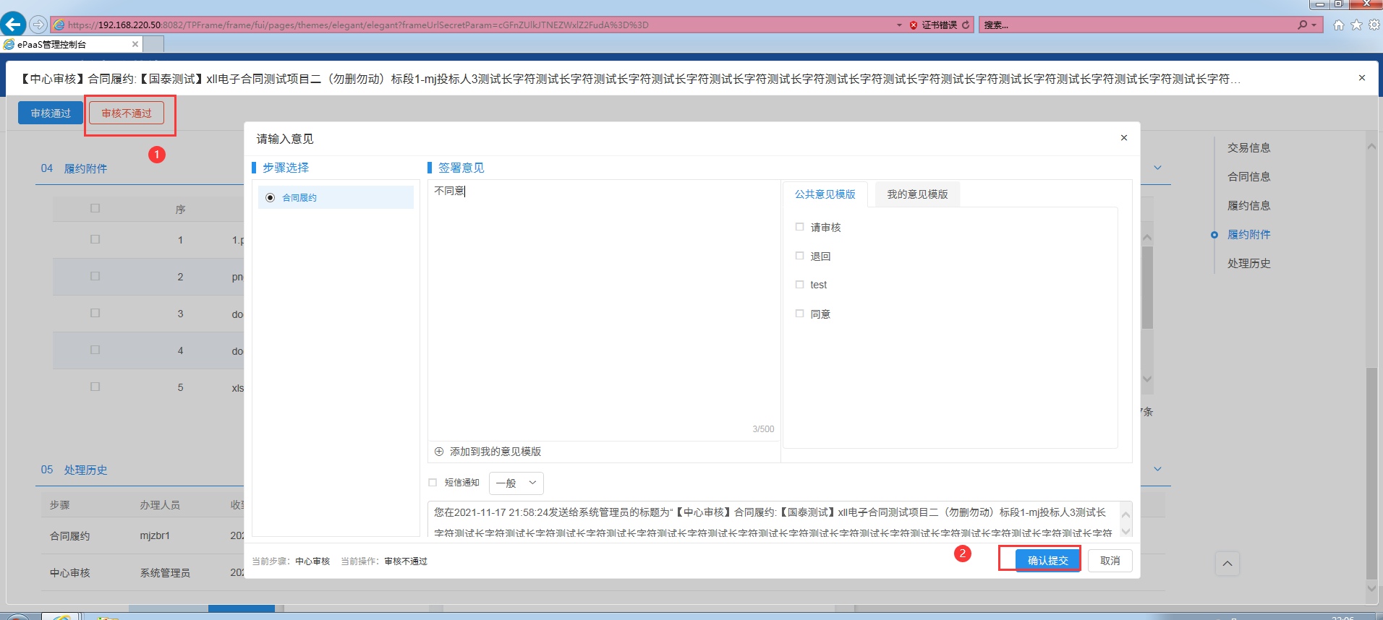
图1-合同履约中心端用户审核不通过操作
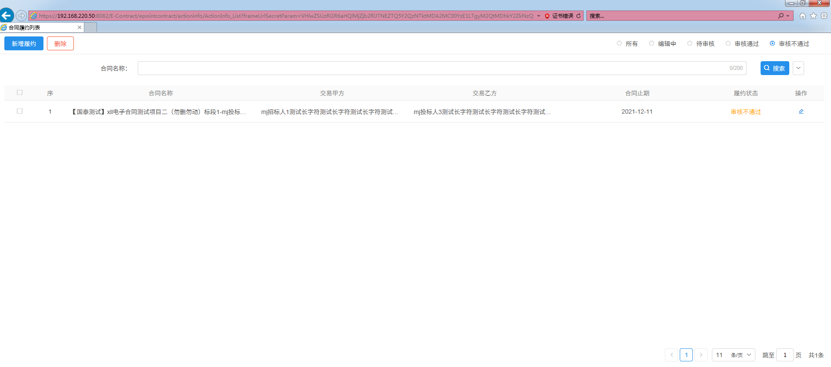
图2-合同履约中心端用户审核不通过后查看状态
6、中心端用户登录后，若履约记录正确，点击<审核通过>，见图1。查看审核通过的合同履约状态，见图2。
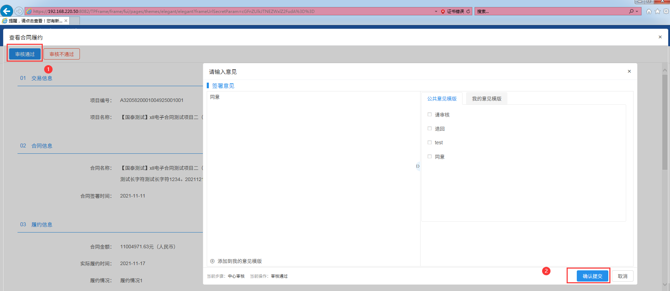
图1-合同履约中心端用户审核通过操作
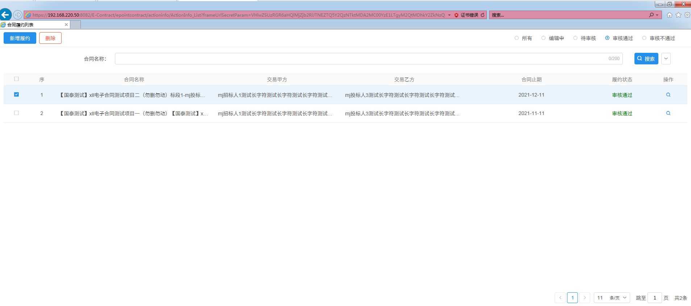
图2-合同履约中心端用户审核通过后查看状态
7、点击<删除>，可以删除编辑中的合同履约，见图1；非编辑中的合同履约无法删除，见图2。
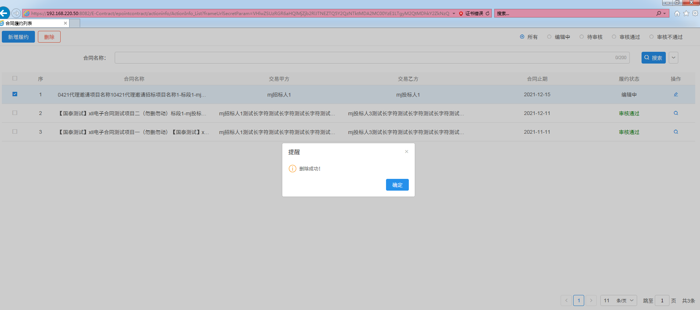
图1-删除编辑中的合同履约
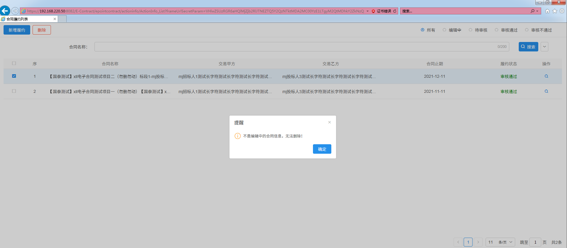
图1-删除非编辑中的合同履约

操作日志（中心端用户）
功能说明：合同签约过程，需要记录用户的操作记录到日志表中，通过中心端的操作日志模块可查看详细日志。
操作步骤：
- 中心端用户成功登录后，进入合同管理-操作日志模块。可以根据操作模块、操作类型进行组合搜索操作日志。 选中特定的操作日志记录，点击查看，可以查看详细日志3。
此处需注意，操作内容需要加密并防篡改。
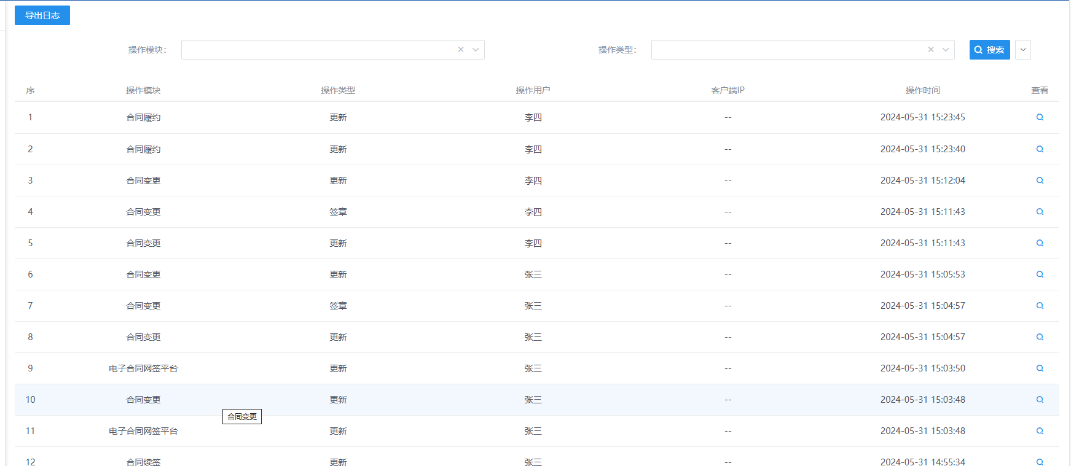
图1-中心端用户查看操作日志模块
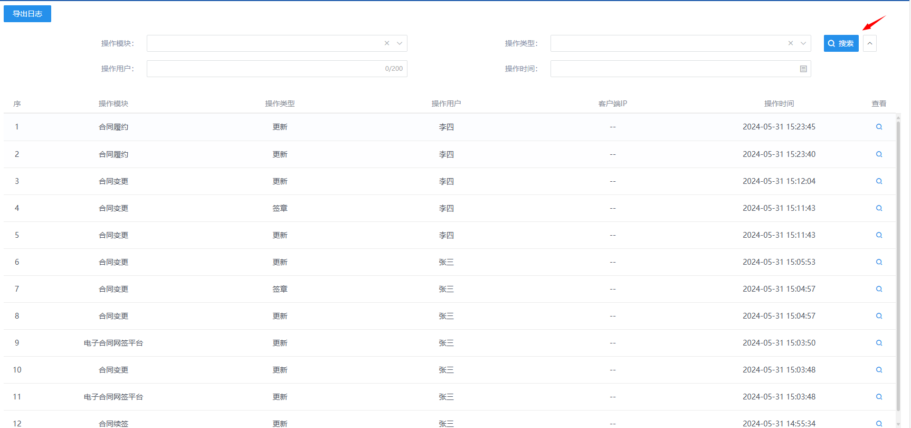
图2-中心端用户组合搜索操作日志
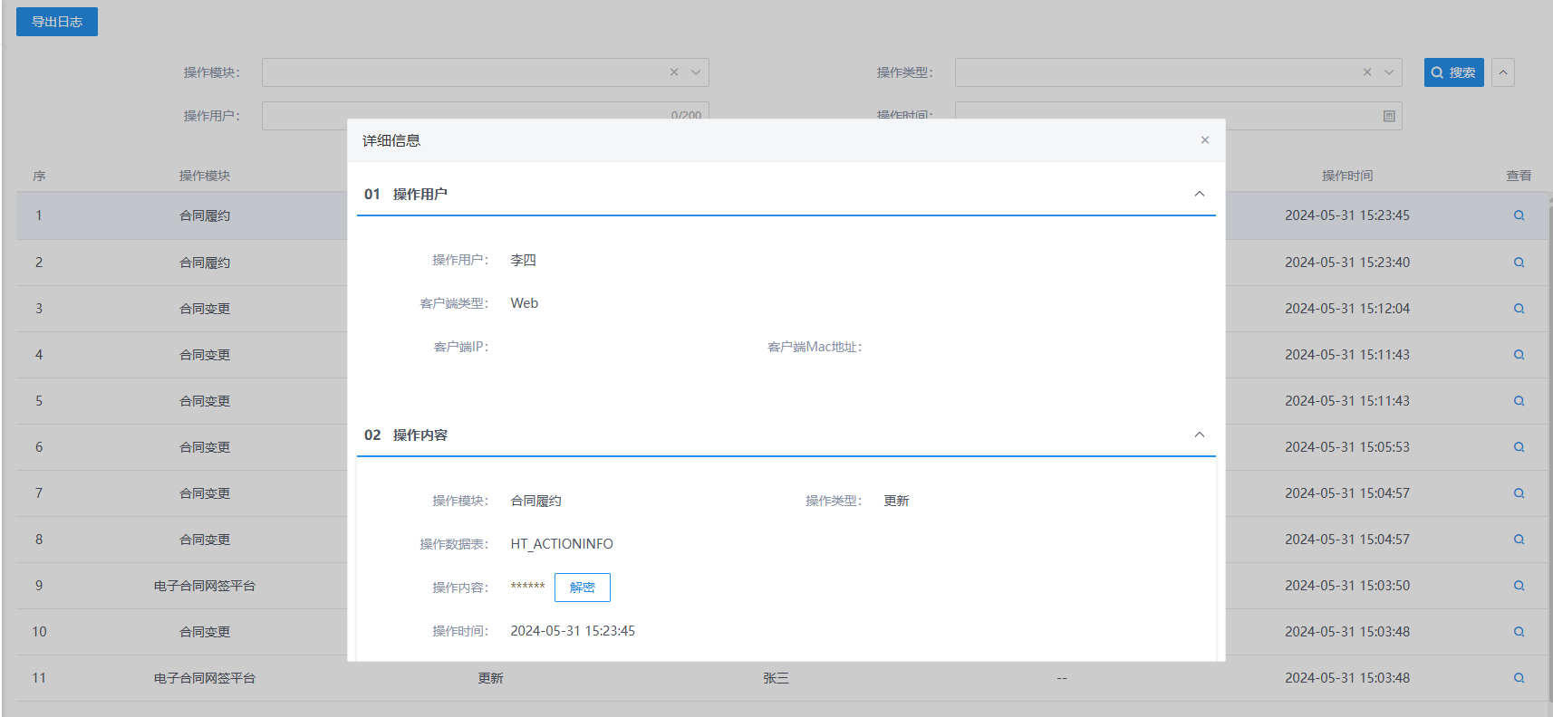
图3-中心端用户查看详细日志内容

